轮回游戏｜30条道具线索 × NPC条件对话触发表
一目了然可执行版｜“未收集 → 获得后 → 缺联动 → 联动齐备”四状态
使用规则：① NPC只负责提示、误导、纠偏，不替代关键物证；② 单条线索只支持“客观事实”，组合证据才推动推理；③ 【原文】表示来源文档已有明确台词/行为；其余为“建议补全对白”，用于把原有剧情变成可直接编程的条件对话；④ 未收集相关线索时，NPC不得提前说出该线索应当解锁的信息。

快速阅读： 看“未获得本线索”决定初次对白；看“获得本线索后”决定出示/发现后的对白；看最后两列决定是否因缺少/补齐其他线索而改变台词。

一、30条道具线索总览
ID | 轮次 | 场景 | 道具 | 关键NPC | 单条线索能支持的事实 | 联动方向
A01 | R1D1 | 普通教室 | 带脚印的作业本 | 刘丑 | 主角曾在教室座位附近遭到拖拽或粗暴对待。 | → A04 死亡路线
A03 | R1D1 | 普通教室 | 刘丑“替你记作业”便签 | 刘丑 | 表层建立刘丑友善形象；暗层留下刘丑笔迹样本。 | → A15 笔迹比对
B01 | R1D1 | 普通教室 | 匿名警告纸条 | 周围学生（群体，建议补全） | 校园内存在长期威胁、噤声和霸凌氛围。 | 补强 G1 背景
A04 | R1D1 | 教学楼走廊 | 墙边拖拽划痕 | 周曜 | 主角可能从教学区域被拖向楼梯。 | A01 + A04 → 死亡路线
A08 | R1D1 | 医务室 | 伤情登记复印件 | 顾老师 | 霸凌伤情反复出现，死亡前已持续一段时间。 | 补强 G1 / 张沈嫌疑
A11 | R1D2 | 图书馆 | 借阅书页中的楼层手绘图 | 贺老师 | 有人长期知道楼梯附近的监控/观察死角。 | → G2 第三人在场
B06 | R1D2 | 图书馆 | 监控盲区投诉复印件 | 贺老师 | 监控死角不是临时事故，而是已知问题。 | A11/B06 → G2
A06 | R1D3 | 室外操场 | 受害者速写 | 苏禾 | 张长期向学生收钱。 | → G1 张沈恶行
B02 | R1D3 | 室外操场 | 零钱统计纸 | 苏禾 | 小额收钱行为持续了很久；无姓名。 | → G1 辅助
A12 | R1D4 | 校门口 | 门卫登记簿缺页 | 陈叔 | 学校记录被人为处理过。 | B07 将反证“外来者潜入”
A02 | R2D1 | 普通教室 | 保护费名单残页 | 许澄 | 张沈与保护费记录产生直接关联。 | → G1 张沈恶行
A10 | R2D1 | 储物柜长廊 | 无主柜零钱封袋 | 无固定NPC；建议许澄陪同 | 保护费存在集中存放/分赃。 | B02/A02 + A10 → G1
K01 | R2D1 | 储物柜长廊 | 保护费总账 | 无固定NPC；建议许澄陪同 | 正式确认张沈长期收保护费、实施霸凌。 | K01 → G1 直接成立
A05 | R2D2 | 教学楼走廊 | 被撕掉一格的值日表 | 周曜 → 刘丑 | 刘丑关于死亡当天行踪的说法与记录冲突。 | → G2 / G5
K03 | R2D2 | 图书馆 | 破损录音笔存储卡 | 场景NPC（原文未指定） | 死亡现场还存在第三人；声音无法确认身份。 | K03 → G2 直接成立
B04 | R2D2 | 医务室 | 盲杖旧检修贴纸 | 顾老师/校医 | 盲杖结构损伤发生在上次检查之后。 | B04 + A09 → G3
A07 | R2D3 | 室外操场 | 受害者录音片段 | 苏禾 | 沈长期威胁学生。 | → G1
B03 | R2D3 | 室外操场 | “交钱”涂鸦拓印 | 苏禾 | 学生长期遭受金钱威胁。 | → G1 辅助
B07 | R2D3 | 校门口 | 保安交接便签 | 陈叔 | 死亡时段无异常陌生访客；外来者假说缺乏支持。 | 反证 A12 / → G2
A13 | R2D3 | 校门口 | 远景监控打印图 | 陈叔 | 张沈在死亡时段可能位于别处。 | → B08 / G4
A14 | R2D4 | 办公室 | 被压下的投诉信 | 罗老师 | 学校早知霸凌；罗老师有压案行为。 | 形成校方道德嫌疑
A09 | R3D1 | 医务室 | 金属碎屑封存袋 | 顾老师 | 盲杖在死亡前已遭到工具破坏。 | → G3
B05 | R3D2 | 储物柜长廊 | 小锯条包装与金属粉末 | 无固定NPC；建议许澄陪同 | 这里出现过可用于破坏盲杖的工具和残留。 | A09 + B05 → G3
K02 | R3D2 | 储物柜长廊 | 盲杖切割痕和工具借用单 | 刘丑 | 张沈确实提前破坏过盲杖。 | K02 → G3；等待K04反转
B08 | R3D3 | 校门口 | 监控系统时间校准记录 | 陈叔 | A13/K04使用的时间戳可信。 | → G4
B09 | R3D3 | 办公室 | 打印机缓存测试页 | 罗老师 | 伪造的监控检修申请确实在办公室打印。 | → A15 / G4
A15 | R3D3 | 办公室 | 伪造的监控检修申请 | 许澄 → 刘丑 | 伪造申请与刘丑笔迹高度相似。 | A03/B09/K04 → G4/G5
K04 | R3D3 | 办公室 | 门禁及监控原始记录 | 刘丑（对质对白为补全） | 张沈不在死亡现场；刘丑进入楼梯区域。 | K04 → G4 直接成立
B10 | R3D4 | 教学楼走廊 | 扶手上的深色校服纤维 | 周曜 | 死亡现场有穿校服的人接触过扶手。 | K04/A15 + B10 → G5
K05 | R3D4标记 / R4D2取得 | 教学楼走廊 | 校徽背扣及衣料纤维 | 周曜【原文确认行为】 | 死亡现场物证与刘丑产生直接对应。 | K05 → G5 直接成立

二、第一轮｜认识环境，制造多个合理嫌疑
表格阅读顺序：从左往右即可直接转成程序条件分支。对白中“建议补全”均服从原文事实边界，不提前宣布真凶。
线索 / 道具 / 事实 | 关键NPC | 未获得本线索时 | 获得本线索后 | 缺少联动线索时 | 联动线索齐备时
A01｜R1D1 普通教室  【带脚印的作业本】  事实：主角曾在教室座位附近遭到拖拽或粗暴对待。 | 刘丑（建议补全） | 主角：“我最近是不是在教室出过什么事？”  刘丑：“你最近状态一直不好，别老想那些乱七八糟的。” | 主角：“这本作业本上有鞋印……我好像在这里被人拖过。”  刘丑：“拖过？那更该去问张和沈，他们以前又不是没动过手。” | 未得A04：只能确认“教室附近发生过拖拽”，不能判断拖向哪里、谁拖的。 | 若已有A04：主角：“划痕一路往楼梯。”  刘丑：“那就更像他们干的。”（继续把真事实导向张沈）
A03｜R1D1 普通教室  【刘丑“替你记作业”便签】  事实：表层建立刘丑友善形象；暗层留下刘丑笔迹样本。 | 刘丑【原文】 | 主角尚未拿到便签：刘丑保持“帮忙同学”姿态，不产生笔迹证据。 | 刘丑：“那几天总来找你的不就是张和沈吗。”【原文】  主角收下便签，镜头给笔迹特写。 | 未得A15：便签只提升刘丑初始可信度，玩家不会意识到笔迹价值。 | 若已有A15：主角：“这张申请的字，和你以前给我的便签很像。”  刘丑：“字像的人多了。不是我写的。”（补全）
B01｜R1D1 普通教室  【匿名警告纸条】  事实：校园内存在长期威胁、噤声和霸凌氛围。 | 周围学生（群体，建议补全） | 主角：“最近班里是不是发生过什么？”  学生：“没什么啊……你别多想。” | 主角：“这张纸条是谁写的？”  学生避开视线：“不知道。你也别问了。” | 未得其他霸凌证据：只能感到“大家在害怕”，不能点名张沈。 | 若已有A02/A06/A07等：主角意识到警告纸条与保护费、威胁属于同一校园压迫氛围；NPC仍不直接指认。
A04｜R1D1 教学楼走廊  【墙边拖拽划痕】  事实：主角可能从教学区域被拖向楼梯。 | 周曜【原文行为】 | 周曜：“我以前好像听过很重的摩擦声。”  主角：“从哪边？”  周曜：“记不清，只记得是这条走廊附近。”（补全） | 主角：“墙角这串划痕一直延到楼梯转角。”  周曜：“我当时听见的声音，应该就是这个方向。”（补全） | 未得A01：只能得到“走廊→楼梯”的可疑痕迹，不能确认从教室起始。 | 若已有A01：插入拖拽闪回；日记形成“教室→走廊→楼梯？”路线。
A08｜R1D1 医务室  【伤情登记复印件】  事实：霸凌伤情反复出现，死亡前已持续一段时间。 | 顾老师【原文行为】 | 主角：“我以前经常来医务室吗？”  顾老师：“来过几次，但光靠记忆我不想乱说。”（补全） | 主角：“这些记录都是我的？”  顾老师：“是，而且不是一次。同样位置的淤伤反复出现。”（补全） | 未得A02/A06/A07：只能确认“长期受伤”，不能确认是谁造成。 | 若已有张沈恶行线索：顾老师：“至少说明这不是偶发磕碰。”；张沈嫌疑更合理，但仍不等于杀人证据。
A11｜R1D2 图书馆  【借阅书页中的楼层手绘图】  事实：有人长期知道楼梯附近的监控/观察死角。 | 贺老师（建议补全） | 主角：“旧书里会夹这种楼层图吗？”  贺老师：“旧资料很多，得你自己翻。” | 主角：“楼梯转角被特意圈出来了。”  贺老师：“这不像随手画的，画的人应该很熟悉这里。” | 未得B06：只能形成“熟悉校园的人可能利用死角”的假说。 | 若已有B06：主角：“投诉和手绘图指的是同一个死角。”  贺老师：“那说明这个问题早就有人知道。”
B06｜R1D2 图书馆  【监控盲区投诉复印件】  事实：监控死角不是临时事故，而是已知问题。 | 贺老师【原文行为】 | 主角：“以前有人反映过楼梯监控问题吗？”  贺老师：“旧校刊和投诉材料里可能有。”（补全） | 贺老师：“这份投诉很早以前就提到过楼梯死角。”  主角：“所以不是临时坏掉的。”（补全） | 未得A11：只确认“死角早已存在”，不知是否有人专门研究过。 | 若已有A11：两份资料相互补强，“熟悉校园者利用死角”的可能性上升。
A06｜R1D3 室外操场  【受害者速写】  事实：张长期向学生收钱。 | 苏禾（建议补全） | 主角：“我以前常在看台画东西？”  苏禾：“偶尔吧……我记得你总一个人坐这边。” | 主角：“画里这个动作像是在递钱，旁边的人有张的特征。”  苏禾：“我不敢替你下结论，但这事……不是第一次。” | 未得B02/A02/A10：只能确认速写中存在长期收钱嫌疑，证据链还散。 | 若已有B02/A02/A10：主角可把“递钱动作→名单/金额→集中存放”串成保护费链。
B02｜R1D3 室外操场  【零钱统计纸】  事实：小额收钱行为持续了很久；无姓名。 | 苏禾（建议补全） | 主角：“看台这里有人记过账吗？”  苏禾：“我不知道，大家很少谈这些。” | 主角：“连续日期、零碎金额……有人长期在收钱。”  苏禾：“但这张纸没写名字，你还不能说是谁。” | 未得A06/A02/A10：只能证明“持续收钱”，不能证明收钱者身份。 | 若已有A06/A02/A10：金额与名单/封袋日期对应，可推进G1。
A12｜R1D4 校门口  【门卫登记簿缺页】  事实：学校记录被人为处理过。 | 陈叔【原文】 | 主角：“十号那天的进出记录还在吗？”  陈叔：“我找找。”（补全） | 陈叔：“这一整页被撕了……也许有校外人混进来。”【原文含义】  主角：“所以记录被人动过。” | 未得B07：日记保留假说“外来者潜入”，但只是猜测。 | 若已有B07：陈叔：“看来我之前被这张缺页带偏了。”；“外来者潜入”标记为已反证。

三、第二轮｜把错误答案做得最像正确答案
表格阅读顺序：从左往右即可直接转成程序条件分支。对白中“建议补全”均服从原文事实边界，不提前宣布真凶。
线索 / 道具 / 事实 | 关键NPC | 未获得本线索时 | 获得本线索后 | 缺少联动线索时 | 联动线索齐备时
A02｜R2D1 普通教室  【保护费名单残页】  事实：张沈与保护费记录产生直接关联。 | 许澄【原文】 | 主角：“张和沈真的一直在收钱？”  许澄：“传闻很多，但我手里没有能定下来的东西。”（补全） | 主角：“这里有他们的缩写和金额。”  许澄：“这页纸不像只有一个人碰过。”【原文】 | 未得B02/A10：只能确认张沈与记录有关，尚不能还原钱的流向。 | 若已有B02/A10：许澄：“日期和金额能接上，零散收钱后来被集中存放。”（补全）
A10｜R2D1 储物柜长廊  【无主柜零钱封袋】  事实：保护费存在集中存放/分赃。 | 无固定NPC；建议许澄陪同 | 未发现封袋前：主角只能看到无主柜，NPC不提供“里面有什么”的答案。 | 主角：“里面全是分袋的零钱，日期还写在封口上。”  许澄：“先把日期记下来，别急着说是谁的钱。”（补全） | 未得B02/A02：只知道这里集中存了零钱，无法连接保护费来源。 | 若已有B02/A02：许澄：“统计纸的日期和这些封袋能对应。”；生成“零散收钱→集中存放”关联。
K01｜R2D1 储物柜长廊  【保护费总账】  事实：正式确认张沈长期收保护费、实施霸凌。 | 无固定NPC；建议许澄陪同 | 未得总账：即使已有零散线索，也只能说“张沈高度可疑”，不能完成G1强确认。 | 主角：“日期、金额、名字都在。”  许澄：“这已经不是传闻了。他们确实长期在收保护费。”（补全） | 缺少其他G1线索也不影响：K01本身可直接成立G1。 | 拿到后可解锁张、沈裁决；NPC仍需提醒“他们是恶人”不等于“他们就是杀人者”。
A05｜R2D2 教学楼走廊  【被撕掉一格的值日表】  事实：刘丑关于死亡当天行踪的说法与记录冲突。 | 周曜 → 刘丑 | 未得值日表：主角：“出事那天你见过刘丑吗？”  周曜：“记不太清，那天很乱。”（补全） | 主角：“这里原本是不是刘丑的名字？”  周曜：“我记得安排里有他。”（补全，依据原文回忆） | 若未去质问刘丑：只记录“行程存在疑点”，不能判定撒谎原因。 | 持A05找刘丑：主角：“值日表上有你。”  刘丑：“有名字不代表我来了，临时换班而已。”（补全）
K03｜R2D2 图书馆  【破损录音笔存储卡】  事实：死亡现场还存在第三人；声音无法确认身份。 | 场景NPC（原文未指定） | 未恢复存储卡：NPC只能说“录音笔坏了/内容未知”，不能提供第三人结论。 | 录音播放出冲突声后出现第三个模糊声音。  NPC：“听着有点像赵衡？”（允许误认）  主角：“太模糊，只能先记‘还有第三人’。”（补全） | 即使没有A05/A11/A12/B06/B07，K03也足以确认“第三人在场”。 | 与其他G2线索结合，只缩小“第三人”范围，不确认身份。
B04｜R2D2 医务室  【盲杖旧检修贴纸】  事实：盲杖结构损伤发生在上次检查之后。 | 顾老师/校医【原文行为】 | 主角：“盲杖以前就有问题吗？”  顾老师：“光凭记忆不能判断，我得看检修记录。”（补全） | 顾老师：“上次检查时结构是正常的。”  主角：“也就是说，损伤是后来出现的。”（补全） | 未得A09：只能确定“先前正常”，不知道后来是摔坏还是人为损伤。 | 若已有A09：顾老师：“那就能确定，正常检查之后才出现了工具损伤。”
A07｜R2D3 室外操场  【受害者录音片段】  事实：沈长期威胁学生。 | 苏禾【原文行为】 | 建议条件：玩家缺少任何霸凌相关证据时。  主角：“你是不是知道些什么？”  苏禾：“我不想掺和……别问了。” | 当玩家已有任一霸凌/保护费证据后（建议）：  苏禾：“这个……我一直没敢交出去。”  录音中沈：“不交钱就别想安生。”【原文】 | 未得其他G1线索：录音只证明沈长期威胁，不证明与死亡直接相关。 | 与A02/A06/A10/B02/B03等组合，强化张沈恶行链。
B03｜R2D3 室外操场  【“交钱”涂鸦拓印】  事实：学生长期遭受金钱威胁。 | 苏禾（建议补全） | 主角：“这面墙以前写过东西吗？”  苏禾：“被擦过很多次，我也说不清。” | 主角：“侧光还能看到‘交钱’两个字。”  苏禾：“那就拓下来，至少别再让它消失。” | 未得A07/A02：只能证明长期金钱威胁，不能锁定张沈。 | 若已有A07：苏禾：“和录音里的威胁是同一件事。”；继续补强G1，不新增凶手结论。
B07｜R2D3 校门口  【保安交接便签】  事实：死亡时段无异常陌生访客；外来者假说缺乏支持。 | 陈叔【原文行为】 | 若已有A12但未得B07：陈叔仍会说“缺页让我怀疑可能有外人进来”。（补全） | 主角：“交接便签写着那段时间没有陌生访客。”  陈叔：“……看来我之前被缺页带偏了。”（补全，依据原文） | 若未得A12：B07只提供“无异常陌生访客”，不会触发“改口”戏。 | 若已有A12：日记把“外来者潜入”标记为已反证；第三人更可能是校内人员。
A13｜R2D3 校门口  【远景监控打印图】  事实：张沈在死亡时段可能位于别处。 | 陈叔（建议补全） | 主角：“有没有能看到张和沈位置的监控？”  陈叔：“有些远景打印存档，但时间准不准得另查。” | 主角：“画面里他们在另一处，时间接近死亡时段。”  主角随即怀疑：“监控会不会被改过？” | 未得B08：状态只能标“待验证：监控时间可信度”。 | 若已有B08：陈叔：“系统时间误差很小，这个时间戳可以信。”；A13进入G4强关联。
A14｜R2D4 办公室  【被压下的投诉信】  事实：学校早知霸凌；罗老师有压案行为。 | 罗老师【原文行为】 | 主角：“学校是不是早就知道霸凌？”  罗老师：“学校每天都有学生矛盾反馈，我不能凭你的猜测回答。”（补全） | 主角：“那这封被压在柜底的投诉信呢？”  罗老师：“我承认，事情被压下来了。但我没有害你。”（补全，依据原文） | 没有谋杀物证：最多形成“校方是否为压案灭口？”假说，不能定罪。 | 若后续K04排除张沈并指向刘丑路线异常，罗老师线降为“隐瞒/失职”，不再承担主凶推理。

四、第三/四轮｜让旧证言与物证冲突并完成反转
表格阅读顺序：从左往右即可直接转成程序条件分支。对白中“建议补全”均服从原文事实边界，不提前宣布真凶。
线索 / 道具 / 事实 | 关键NPC | 未获得本线索时 | 获得本线索后 | 缺少联动线索时 | 联动线索齐备时
A09｜R3D1 医务室  【金属碎屑封存袋】  事实：盲杖在死亡前已遭到工具破坏。 | 顾老师【原文行为】 | 主角：“盲杖会不会只是摔断的？”  顾老师：“没看到断口和碎屑，我不能判断。”（补全） | 顾老师：“这些碎屑和盲杖内部材质一致，而且不像单纯摔落造成。”（补全，依据原文）  主角：“更像工具破坏？” | 未得B04：能确认人为/工具损伤，但不能确定发生在什么时间段。 | 若已有B04：形成“旧检修正常→后来出现人为损伤”；引向K02/B05。
B05｜R3D2 储物柜长廊  【小锯条包装与金属粉末】  事实：这里出现过可用于破坏盲杖的工具和残留。 | 无固定NPC；建议许澄陪同 | 未得A09：主角发现包装时只能说“这里有人用过小锯条”，不能连接盲杖。 | 主角：“包装旁边还有金属粉。”  许澄：“先收起来，单凭这个还不知道锯过什么。”（补全） | 未得A09：不能判断金属粉与盲杖一致；更不能判断使用者。 | 若已有A09：做材质并排对比；许澄：“至少工具来源方向对上了。”（补全）
K02｜R3D2 储物柜长廊  【盲杖切割痕和工具借用单】  事实：张沈确实提前破坏过盲杖。 | 刘丑【原文】 | 未得K02：刘丑：“你查这么久，到底查出什么了？至少张和沈做过什么，我们都知道。”（补全） | 主角：“借用记录和切割痕对上了，张沈提前动过盲杖。”  刘丑：“那坠楼不就解释得通了吗？”【原文】 | 未得K04：允许形成高概率错误推论“张沈导致死亡？”，但日记必须带问号。 | 若已有K04：主角：“可死亡时他们不在现场。”；刘丑的引导逻辑被直接打断。
B08｜R3D3 校门口  【监控系统时间校准记录】  事实：A13/K04使用的时间戳可信。 | 陈叔（建议补全） | 主角：“监控时间会不会有偏差？”  陈叔：“得看维护日志，光看画面说不准。” | 主角：“日志显示误差很小。”  陈叔：“那至少不能再拿‘监控时间不准’解释了。” | 未得A13/K04：只得到“系统时间可靠”，尚不能排除任何人。 | 若已有A13：确认张沈远景监控时间可信；若已有K04，同样强化死亡时间轴。
B09｜R3D3 办公室  【打印机缓存测试页】  事实：伪造的监控检修申请确实在办公室打印。 | 罗老师（建议补全） | 主角：“这台打印机谁都能用吗？”  罗老师：“能进办公室的人不少，单问这个没意义。” | 主角：“缓存测试记录和那份检修申请能对应。”  罗老师：“那只能说明它在这里打印，不能说明是谁打印的。” | 未得A15：无法把打印记录与具体伪造申请、笔迹链结合。 | 若已有A15：形成“办公室打印→伪造申请→刘丑笔迹高度相似”的行动链，但仍需K04/K05。
A15｜R3D3 办公室  【伪造的监控检修申请】  事实：伪造申请与刘丑笔迹高度相似。 | 许澄 → 刘丑【原文行为】 | 若没有A03笔迹样本：  主角：“能看出谁写的吗？”  许澄：“光这一张不够，不能认人。”（补全） | 若已有A03：许澄把两张纸并排：“很像。”【原文】  主角：“刘丑？”  许澄：“我只说像，没说一定是他。”（补全） | 缺A03：A15只能确认“申请被伪造”；缺B09：不知道在哪里打印；缺K04：仍缺行动路线。 | 持A15+A03找刘丑：主角：“这字和你的便签很像。”  刘丑：“你现在是在怀疑我？不是我写的。”（补全）
K04｜R3D3 办公室  【门禁及监控原始记录】  事实：张沈不在死亡现场；刘丑进入楼梯区域。 | 刘丑（对质对白为补全） | 未得K04：主角：“张和沈真的是最后在现场的人？”  刘丑：“除了他们还能有谁？”（补全） | 原文发现演出为20-30秒无对白时间轴：死亡时间→张位置→沈位置→楼梯→刘丑门禁。 | 未拿到K04前，即使有A13/A15等，也必须保留“时间/路线尚未完全闭合”。 | 取得后对质（补全）：  主角：“张沈都不在现场，但你进了楼梯区域。”  刘丑：“我只是经过。”  主角：“可你说那天没来。”  刘丑：“……我记错了。”
B10｜R3D4 教学楼走廊  【扶手上的深色校服纤维】  事实：死亡现场有穿校服的人接触过扶手。 | 周曜（建议补全） | 未检查扶手：周曜只能重复旧走廊记忆，不会主动给出纤维信息。 | 主角：“扶手夹缝里有深色纤维。”  周曜：“像校服料子，但学校里穿这种料子的人不少。” | 未得K04/A15：B10单独不能证明刘丑，只能说明“有穿校服的人接触过扶手”。 | 若已有K04/A15：纤维将“刘丑进入楼梯区域”的时间线进一步推向物证方向，但仍等待K05或更多组合。
K05｜R3D4标记 / R4D2取得 教学楼走廊  【校徽背扣及衣料纤维】  事实：死亡现场物证与刘丑产生直接对应。 | 周曜【原文确认行为】 | 未得K05：主角问“刘丑的校徽最近有问题吗？”  周曜：“你突然问这个干什么？我没注意。”（建议，防止提前送答案） | 主角取得背扣后再问：“他的校徽最近是不是松过？”  周曜：“对，我记得他最近重新别过一次。”（补全，依据原文确认） | 没有K05时，不应靠周曜一句证言直接把现场纤维/背扣指向刘丑。 | 取得K05：现场物证与刘丑直接对应，G5成立；系统和NPC都不说“刘丑是真凶”，最终判断交给玩家。

五、程序落地：统一条件对话逻辑
状态 | 程序判断示例 | NPC应当怎么说 | 禁止行为
未发现 | !HasClue(X) | 模糊记忆、回避、传闻；不说出X能解锁的事实。 | 不能把未发现物证内容“口头送给玩家”。
已发现 | HasClue(X) | 允许主角出示X；NPC只回应X能证明的客观事实。 | 不能从单条A/B线索直接说“某人是真凶”。
缺联动 | HasClue(X) && !HasClue(Y) | 明确卡点：“现在只能证明……还不能证明……” | 不能为了推进剧情强行补齐缺失证据。
联动齐备 | HasClue(X) && HasClue(Y) | 开放追问、改口、反证、组合回溯；更新G1-G5。 | NPC仍不得替代K类物证或最终裁决。
反证成立 | Hypothesis(H) && CounterEvidence | NPC承认误判/改口，日记将旧假说标记“已反证”。 | 不要悄悄删除旧假说，应让玩家感知“被推翻”。

六、五个证据组与NPC对白边界
证据组 | 成立条件 | NPC对白边界
G1 张沈恶行 | K01；或 A02、A06、A07、A10、A13、B02、B03 任意3条 | NPC可确认“张沈长期收保护费/霸凌”，但不能因此说“张沈杀人”。
G2 第三人在场 | K03；或 A05、A11、A12、B06、B07 任意2条 | NPC可说“现场还有第三人”，但不能凭模糊声音/死角直接点名第三人。
G3 盲杖被破坏 | K02；或 A09+B04/B05 中任意2条 | 可确认盲杖不是自然摔坏；K02阶段允许刘丑误导“那坠楼不就解释得通了吗？”。
G4 排除张沈 / 刘丑路线异常 | K04；或 A13、A15、B08、B09 任意3条 | 可确认张沈不在现场、刘丑路线异常；开始让刘丑进入防御性对白。
G5 刘丑最终指向 | K05；或 K04 + A03/A15/B10 任意2条 | 可让现场物证与刘丑直接对应，但最后“谁是真凶”仍由玩家完成裁决。
制作底线：30/30不是主线门槛。任何单个A/B辅助线索遗漏都不应导致主线无法推进；K类是最清晰强证据，但证据组应允许多路线补足阶段性判断。

七-1｜刘丑角色故事图
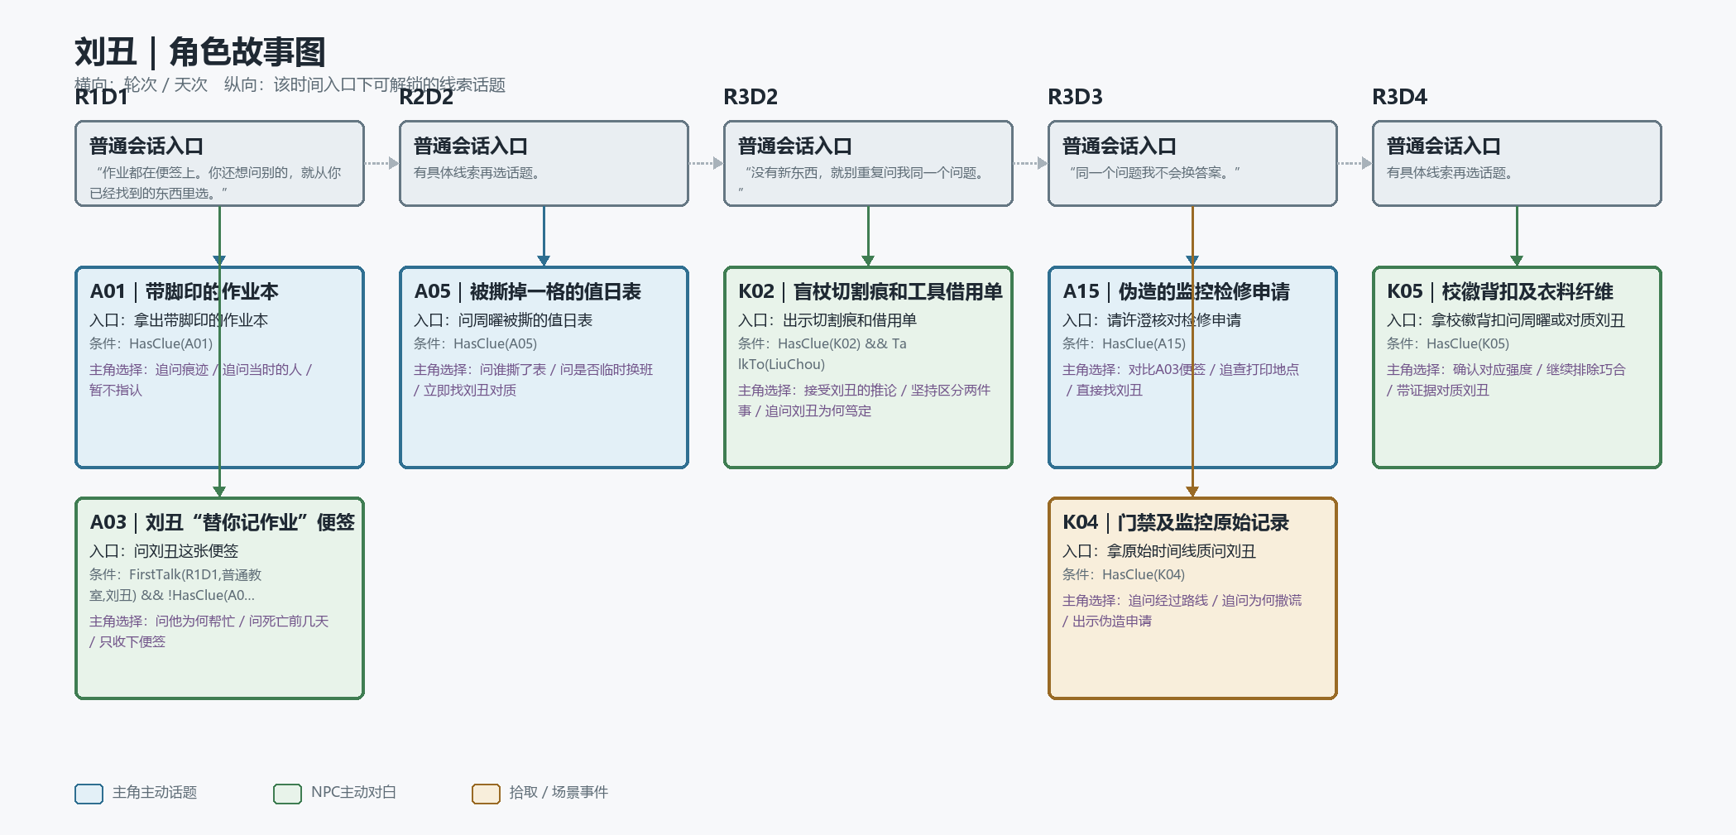
图意：A03在首次普通入口中主动给予；A01取得后才成为可选话题。后续由A05、K02、A15、K04、K05逐步把刘丑从引导者推向防御与最终对质。

七-2｜周围学生角色故事图
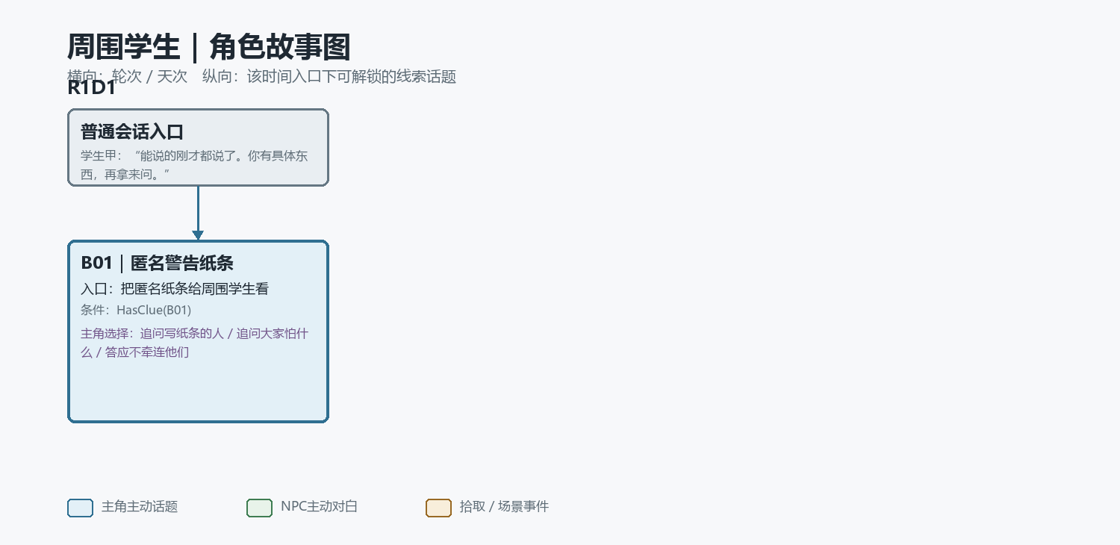
图意：学生群体只有一张简单图：普通回避，取得B01后开放匿名纸条话题，回答仍保持群体噤声边界。

七-3｜周曜角色故事图
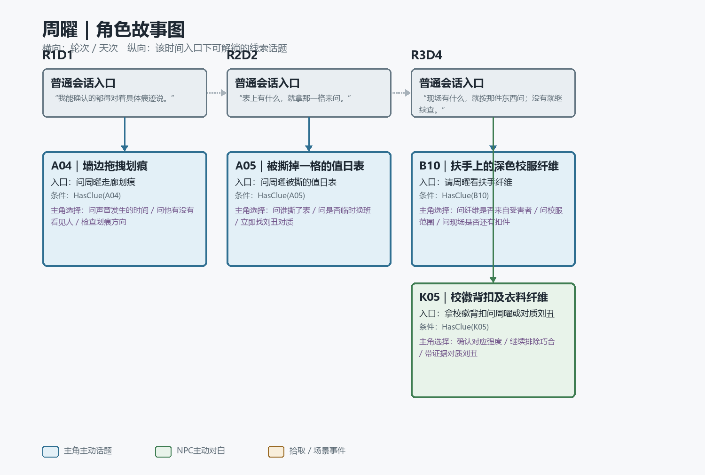
图意：周曜沿走廊证据推进：拖拽路线、值日表冲突、扶手纤维、校徽背扣。跨角色结果只写入状态，再由刘丑图读取。

七-4｜顾老师角色故事图
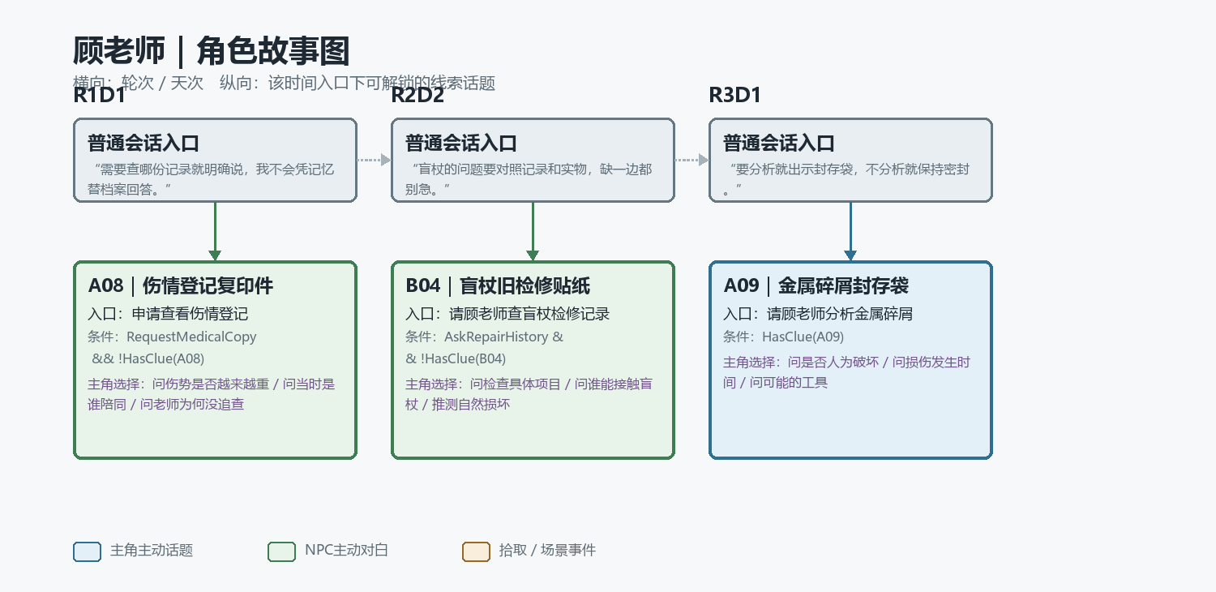
图意：顾老师的三条线按证据强度推进：长期伤情、旧检修正常、金属碎屑工具损伤。

七-5｜贺老师角色故事图
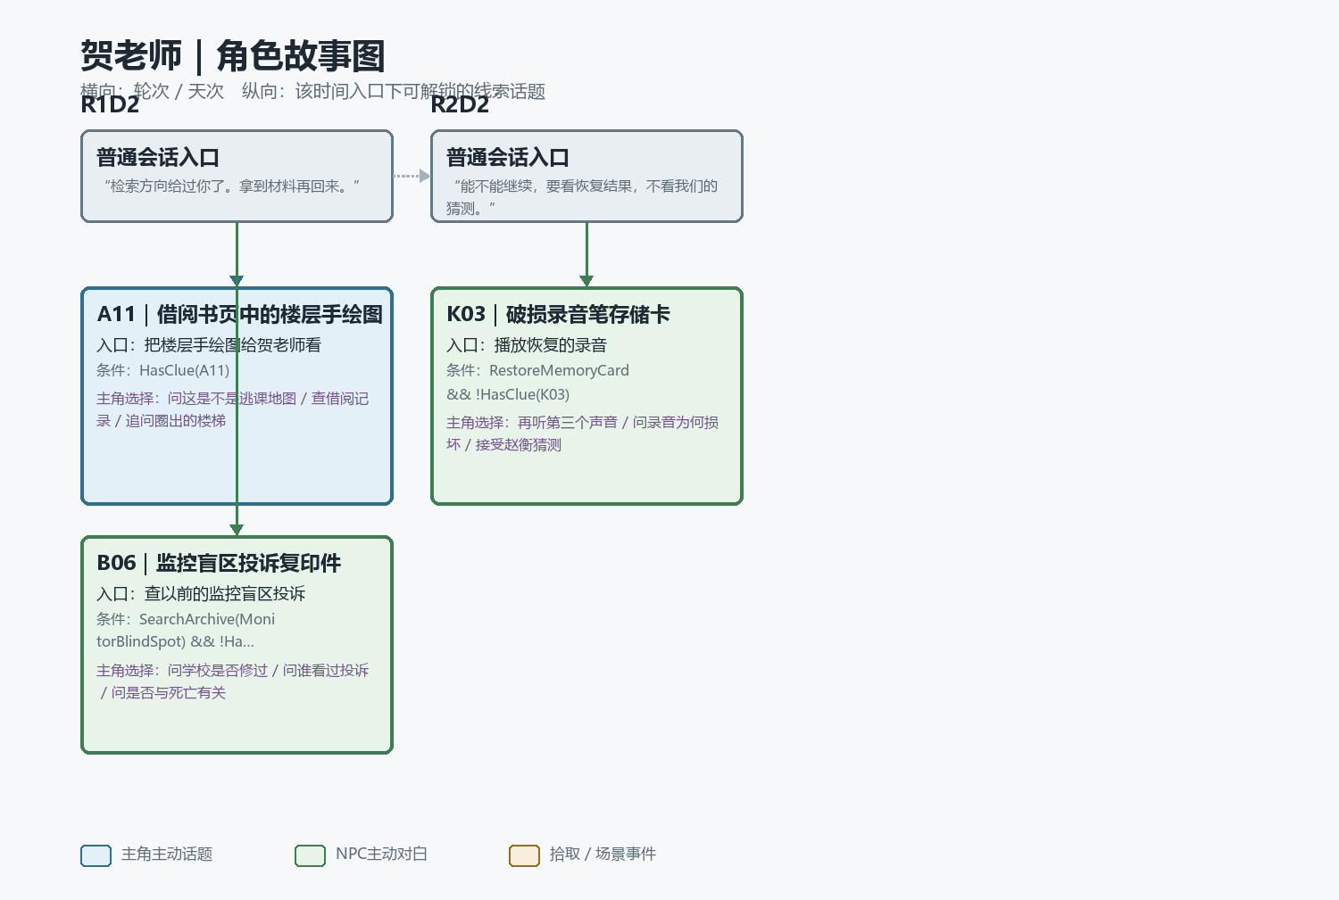
图意：贺老师负责资料与恢复：楼层手绘图、盲区投诉、录音中第三人。

七-6｜苏禾角色故事图
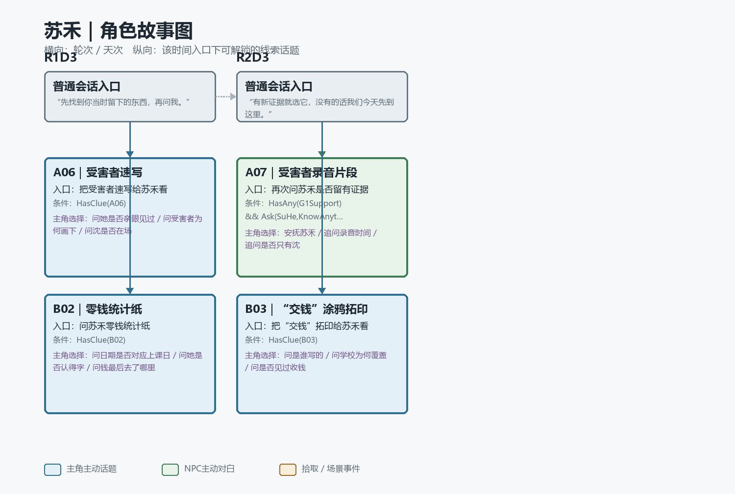
图意：苏禾先谨慎回避；速写与统计纸提供背景，玩家取得至少一项霸凌证据后，她才主动交出A07录音。

七-7｜陈叔角色故事图
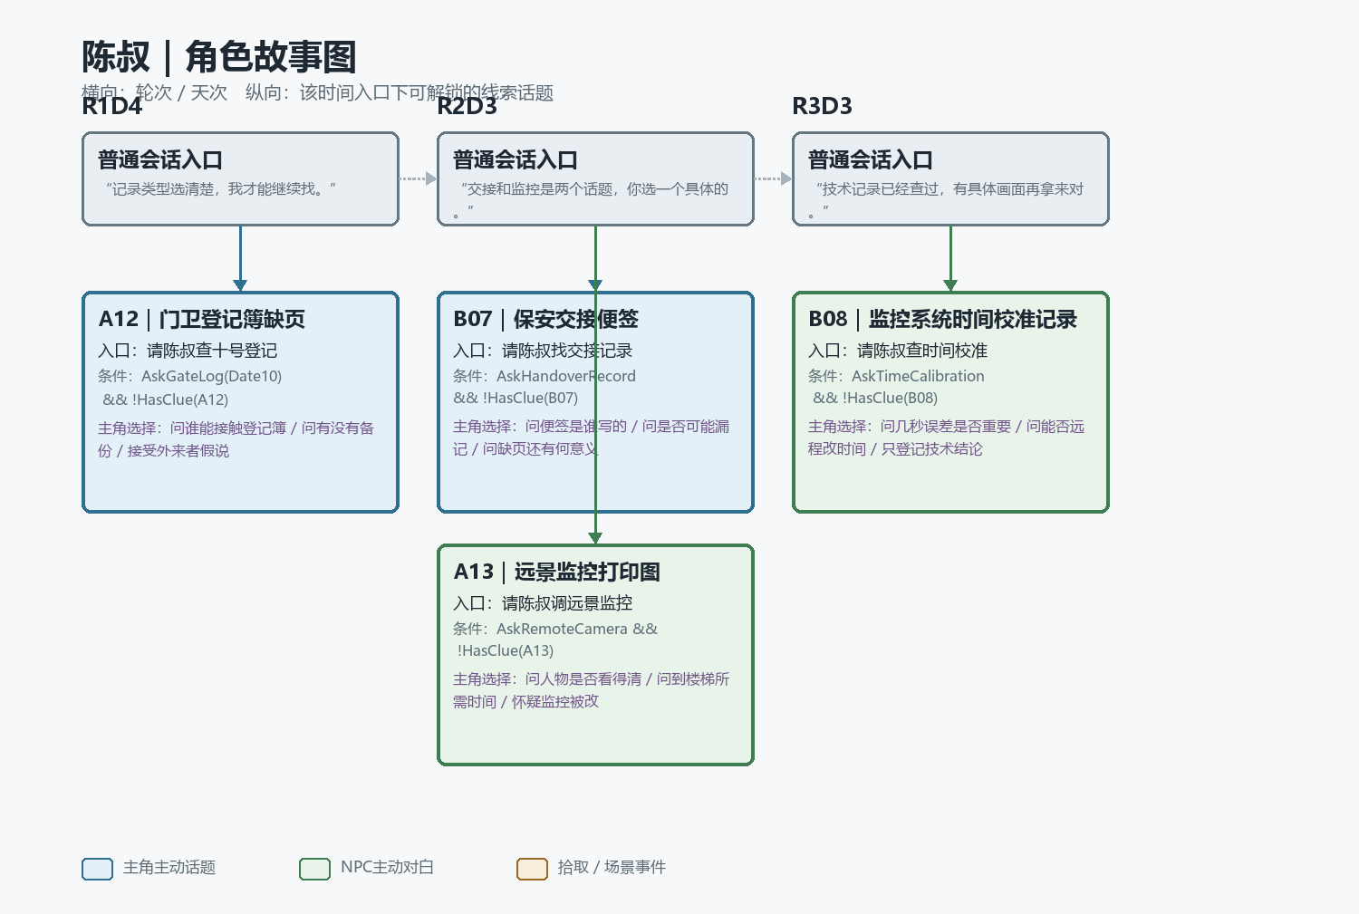
图意：陈叔的记录线由缺页误导开始，经交接便签反证外来者，再用远景监控与校准记录闭合时间可信度。

七-8｜许澄角色故事图
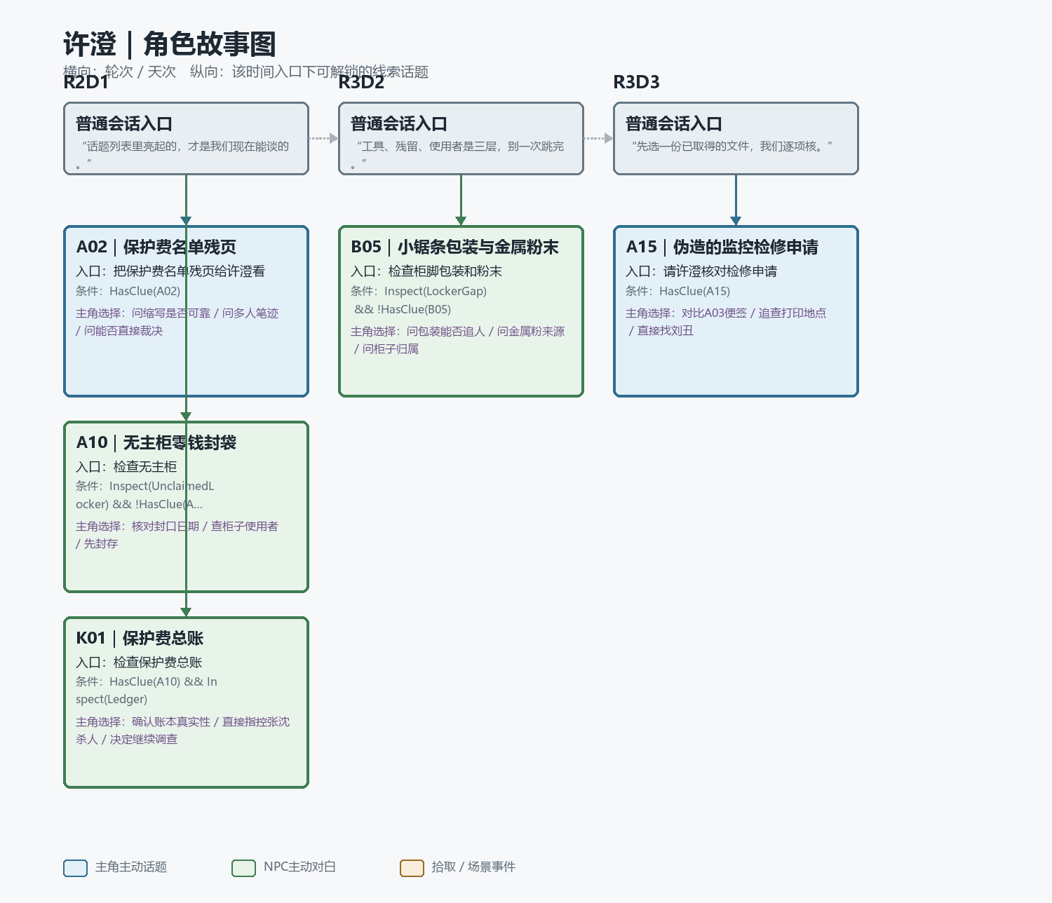
图意：许澄负责把零散物证变成可靠关联：名单、封袋、总账、工具残留与伪造申请核验。

七-9｜罗老师角色故事图
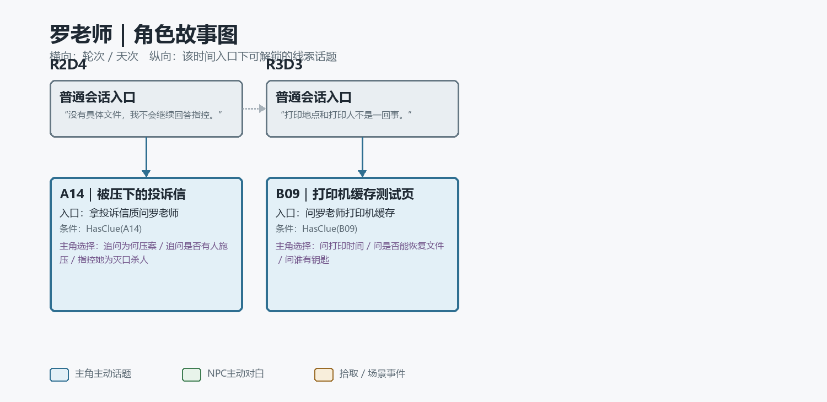
图意：罗老师图分为道德责任与办公室设备两支：投诉信确认压案，打印缓存只确认打印地点。

八、故事图节点完整对白
阅读方式：先在前面的角色故事图中看流向；需要具体台词时，再按角色、轮次和线索ID查本章。这里不再为每条线索重复普通开场。
刘丑｜普通入口与线索节点
普通会话入口
R1D1｜普通教室｜刘丑
刘丑：你总算来了。今天的作业我替你写在便签上，省得你又忘。
主角：你一直都替我记这些？
刘丑：最近才这样。你状态不好，先把眼前的事顾住。
可选动作：首次会话中刘丑主动递出便签，获得A03。随后出现回答选项：[谢谢你]、[你怎么知道我会忘？]、[我最近到底怎么了？]；选择只改变语气，不改变线索获得。
重复交谈：刘丑：“作业都在便签上。你还想问别的，就从你已经找到的东西里选。”
R3D2｜储物柜长廊｜刘丑
刘丑：你还没查够？张沈做过什么不是已经很清楚了。
主角：恶行清楚，死亡现场还不清楚。
刘丑：那你就继续绕吧。
可选动作：未取得K02时只有这套普通对话；取得K02后新增“出示切割痕和借用单”，刘丑才进入误导分支。
重复交谈：刘丑：“没有新东西，就别重复问我同一个问题。”
R3D3｜办公室｜刘丑
刘丑：你又想拿什么问我？
主角：如果没有新证据，我只会问普通问题。
刘丑：那就别浪费时间。
可选动作：A15+A03解锁笔迹对质；K04解锁时间线对质。若两者都满足，话题菜单同时显示，玩家自行选择顺序。
重复交谈：刘丑：“同一个问题我不会换答案。”
线索节点对白
A01｜带脚印的作业本
位置：R1D1 · 普通教室 · LiuChouStoryGraph
进入：主角主动提问｜拿出带脚印的作业本｜条件：HasClue(A01)
说明：玩家检查座位附近并取得A01后，刘丑的话题列表才出现本项；未取得时不播放任何A01对白。
进入节点后的对白
主角：我的作业本为什么掉在桌脚后面？封面上还有鞋印。
刘丑：教室里人来人往，踩到一本本子不奇怪。
主角：鞋印旁边有被拖开的纸屑，不像只是踩到。
刘丑：你要真在这里被人拖过，更该去问张和沈。他们以前又不是没动过手。
主角选择与后续
选择 1｜追问痕迹
主角：你看，鞋印从座位旁一直擦到门边。
刘丑：我只能看出这里闹过一场。至于拖到哪儿，我没看见。
选择 2｜追问当时的人
主角：那天谁在教室？
刘丑：人来人往的，我记不全。张和沈常来找你，这总是真的。
主角：常来找我，不等于这次就是他们。
刘丑：你愿意这么想也行。
选择 3｜暂不指认
主角：我先把本子收起来，不把鞋印算到任何人头上。
刘丑：随你。只是有些答案本来就很明显。
联动与收束
联动：条件：HasClue(A04)。主角：“走廊划痕从教室方向一直延到楼梯。” 刘丑：“那就更像张沈把你拖过去的。” 主角：“路线能接上，但路线本身还不能证明是谁。”
结果：日记更新：教室座位附近发生过拖拽；若已有A04，追加“教室→走廊→楼梯？”并保留问号。
事实边界：只确认教室座位附近发生过拖拽；没有A04时不延伸死亡路线。
A03｜刘丑“替你记作业”便签
位置：R1D1 · 普通教室 · LiuChouStoryGraph
进入：NPC主动给予｜问刘丑这张便签｜条件：FirstTalk(R1D1,普通教室,刘丑) && !HasClue(A03)
说明：刘丑在唯一的首次普通会话中递出便签并获得A03；之后玩家可选择追问，不另开一套普通对白。
进入节点后的对白
主角：这张便签是你亲手写的？
刘丑：不然呢？字是难看了点，内容没错。
主角：我收着。也许以后能帮我记起那几天。
刘丑：那几天总来找你的不就是张和沈吗。别把力气花在没用的地方。
主角选择与后续
选择 1｜问他为何帮忙
主角：你为什么一直替我记这些？
刘丑：因为别人都躲着你。我不帮，你连该交什么都不知道。
选择 2｜问死亡前几天
主角：你说‘那几天’，你当时见过我？
刘丑：见过几次。你脸色很差，还一直躲张沈。别的我记不清。
选择 3｜只收下便签
主角：谢谢。我先留着。
刘丑：一张便签而已，别想得太复杂。
联动与收束
联动：条件：HasClue(A15)。主角出示两张纸：“这份申请和你的便签，起笔、收笔都很像。” 刘丑：“字像的人多了。你不能凭这个说是我写的。” 若再有B09，主角可补问打印地点；刘丑只承认自己去过办公室，不承认伪造。
结果：获得便签并登记为“刘丑笔迹样本”；未得A15时不显示嫌疑提示。
事实边界：前期只建立友善印象并留下笔迹样本；必须与A15比对后才能追问笔迹。
K02｜盲杖切割痕和工具借用单
位置：R3D2 · 储物柜长廊 · LiuChouStoryGraph
进入：NPC主动引导｜出示切割痕和借用单｜条件：HasClue(K02) && TalkTo(LiuChou)
说明：玩家拿到K02后找刘丑，刘丑主动把事实导向‘张沈导致坠楼’；未取得K02时不触发该误导。
进入节点后的对白
主角：切割痕与借出的细锯一致，借用单上有张沈的记录。
刘丑：那坠楼不就解释得通了吗？
主角：它解释盲杖为什么失效，不自动解释谁在死亡现场。
刘丑：他们提前动过手脚，还不够明显？
主角选择与后续
选择 1｜接受刘丑的推论
主角：也许就是盲杖断裂导致我坠楼。
刘丑：这才对。你终于不用再查那些无关的人了。
系统：新增假说：张沈导致死亡？（未闭合现场时间线）
选择 2｜坚持区分两件事
主角：破坏盲杖成立，杀人仍未成立。
刘丑：你是在替他们找借口吗？
主角：我是在防止真正的现场证据被跳过去。
选择 3｜追问刘丑为何笃定
主角：你为什么比我更急着结束调查？
刘丑：因为我看着你绕圈。张沈有动机、有手段，就这么简单。
联动与收束
联动：条件：HasClue(K04)。主角：“张沈在死亡时段不在现场。盲杖被他们破坏是真，坠楼时另有人在场也是真。” 刘丑：“监控也可能出错。” 若有B08，主角立即反驳时间可靠。
结果：G3成立；K04前保留错误假说，K04后自动标为“部分事实成立、死亡归因被反证”。
事实边界：可直接成立G3并确认张沈提前破坏盲杖；K04之前允许形成错误死亡推论，但必须带问号。
K04｜门禁及监控原始记录
位置：R3D3 · 办公室 · LiuChouStoryGraph
进入：系统演出后主角主动对质｜拿原始时间线质问刘丑｜条件：HasClue(K04)
说明：取得K04时先自动播放无对白时间轴；之后才进入刘丑话题，不替换其普通会话入口。
进入节点后的对白
系统演出：死亡时间→张的位置→沈的位置→楼梯门禁→刘丑门禁，依次叠入同一时间轴。
主角：张和沈在死亡时段都不在现场，但你的门禁记录进入了楼梯区域。
刘丑：我只是经过。
主角：可你说那天没来，也说自己临时换班。
刘丑：……我记错了。
主角选择与后续
选择 1｜追问经过路线
主角：从哪里进，往哪里离开？
刘丑：从走廊进去，再从另一边下楼。
主角：记录里没有你从另一边离开的门禁。
刘丑：也许那扇门没记上。
选择 2｜追问为何撒谎
主角：记错一次可以，值日、到校、路线全错也是记错？
刘丑：我怕你像现在这样缠着我。我经过不等于我做了什么。
选择 3｜出示伪造申请
主角：监控检修申请的笔迹像你，原始记录又显示你进了死角。
刘丑：‘像’不是证据，进去也不是杀人。你没有现场物证。
主角：所以我还会继续找。
联动与收束
联动：条件：有B08则立即封死“时间不准”的辩解；有A05则确认其行程陈述冲突；有A15+A03则让刘丑进入全面防御，但仍等待B10/K05。
结果：G4成立；张沈死亡现场嫌疑被排除，刘丑标记为“路线异常/陈述矛盾”。
事实边界：可直接成立G4：张沈不在现场、刘丑路线异常；仍不代替最终现场物证与玩家裁决。
周围学生｜普通入口与线索节点
普通会话入口
R1D1｜普通教室｜周围学生
主角：你们好像一直在躲我。
学生甲：不是躲你，大家只是不想惹事。
学生乙：上课要开始了，有事以后再说。
可选动作：普通选项只有[问班里的近况]与[暂时离开]；未取得B01时没有“匿名纸条”话题。
重复交谈：学生甲：“能说的刚才都说了。你有具体东西，再拿来问。”
线索节点对白
B01｜匿名警告纸条
位置：R1D1 · 普通教室 · StudentGroupStoryGraph
进入：主角主动提问｜把匿名纸条给周围学生看｜条件：HasClue(B01)
说明：玩家从抽屉取得B01后才出现；学生不会在纸条未发现时主动泄露内容。
进入节点后的对白
主角：谁把这张‘再多嘴就轮到你’塞进我抽屉的？
学生甲：不知道。抽屉又不上锁。
主角：你们看到纸条，为什么一点都不意外？
学生乙：因为这里有些事，问得越多越麻烦。
主角选择与后续
选择 1｜追问写纸条的人
主角：笔迹、用纸、时间，总有人知道。
学生甲：也许知道，也许不敢说。你现在逼我们，只会让大家更怕。
选择 2｜追问大家怕什么
主角：你们到底在怕谁？
学生乙：怕惹事，怕被盯上，也怕老师最后只说‘同学矛盾’。名字我不会说。
选择 3｜答应不牵连他们
主角：我不会把你们的话写进公开记录，只想知道这种警告是不是第一次。
学生甲：不是第一次。能说的只有这个。
联动与收束
联动：条件：持有A02/A06/A07中任一。主角：“保护费和威胁已经有别的证据，我不是要你们替我指认。” 学生乙：“那你应该明白，这张纸条不是玩笑。” NPC仍不确认写信人或凶手。
结果：日记更新：班级存在长期噤声与威胁氛围；纸条作者未知。
事实边界：只表现校园长期威胁与噤声；没有其他证据时不点名张沈。
周曜｜普通入口与线索节点
普通会话入口
R1D1｜教学楼走廊｜周曜
周曜：你又在这条走廊转。这里最近没什么变化。
主角：我想先看看环境。
周曜：行，看到具体痕迹再问我，别让我凭印象猜。
可选动作：普通选项：[问走廊近况]、[自己调查]；取得A04后追加线索话题。
重复交谈：周曜：“我能确认的都得对着具体痕迹说。”
R2D2｜教学楼走廊｜周曜
周曜：这次想查当天的安排？
主角：对，尤其是谁本来应该在走廊。
周曜：值日表还在墙上，你先自己看。
可选动作：普通选项：[查看值日表]、[问当天是否混乱]；取得A05后才出现具体姓名话题。
重复交谈：周曜：“表上有什么，就拿那一格来问。”
R3D4｜教学楼走廊｜周曜
周曜：路线已经拼得差不多，现在缺现场对应物。
主角：我会检查扶手和夹缝。
周曜：发现具体东西再叫我，我不会提前认人。
可选动作：取得B10后出现纤维话题；取得K05时周曜在场会自动回应，随后仍可从话题菜单复查。
重复交谈：周曜：“现场有什么，就按那件东西问；没有就继续查。”
线索节点对白
A04｜墙边拖拽划痕
位置：R1D1 · 教学楼走廊 · ZhouYaoStoryGraph
进入：主角主动提问｜问周曜走廊划痕｜条件：HasClue(A04)
说明：玩家先调查墙边取得A04，再找周曜询问；若周曜在近旁，可弹出同名即时话题。
进入节点后的对白
主角：新漆下面还有一道旧划痕，贴着墙根往楼梯方向延伸。
周曜：我以前好像听过很重的摩擦声。
主角：从哪边传来的？
周曜：记不清起点，只记得声音往楼梯那边去了。
主角选择与后续
选择 1｜问声音发生的时间
主角：是在我出事那天吗？
周曜：我不能确定日期。那阵子楼里很乱，我只敢说时间接近。
选择 2｜问他有没有看见人
主角：你探头看过吗？
周曜：没有。我当时怕惹麻烦，等安静后才出来。
选择 3｜检查划痕方向
主角：划痕在转角处更深，受力方向朝楼梯。
周曜：那和我记得的声音方向一致，但我没法替你确认是谁。
联动与收束
联动：条件：HasClue(A01)。主角：“作业本旁的拖痕能接到这条走廊。” 周曜：“那起点很可能在教室。” 系统只拼接路线，不新增人物指认。
结果：获得A04；日记记录“走廊→楼梯”可疑路线。
事实边界：只确认走廊至楼梯方向的摩擦痕迹；没有A01时不能确认起点。
A05｜被撕掉一格的值日表
位置：R2D2 · 教学楼走廊 · ZhouYaoStoryGraph + LiuChouStoryGraph
进入：主角主动提问｜问周曜被撕的值日表｜条件：HasClue(A05)
说明：取得A05后先询问周曜；完成后另解锁刘丑的对质话题。
进入节点后的对白
主角：这一格只剩姓氏偏旁和胶带印，原本是不是刘丑？
周曜：我记得安排里有他。不能保证他最后真的来值日。
主角：所以名单和他的说法之间可能有冲突。
周曜：先去问他换没换班。别用一张破表替他回答。
主角选择与后续
选择 1｜问谁撕了表
主角：你见过谁动这张表吗？
周曜：没有。它贴在公共区域，谁都可能趁没人时撕。
选择 2｜问是否临时换班
主角：那天有人说过换班吗？
周曜：我没听见，但没听见也不能证明没有。
选择 3｜立即找刘丑对质
主角：值日表上有你。
刘丑：有名字不代表我来了，临时换班而已。
主角：和谁换？
刘丑：忘了。那天的事谁还能记得那么细。
联动与收束
联动：条件：HasClue(K04)。主角：“门禁记录显示你进了楼梯区域，‘没来’和‘临时换班’都解释不了。” 刘丑：“我只是经过，值不值日和这件事没关系。” 矛盾升级为明确撒谎疑点。
结果：未对质：只记“值日安排疑点”；完成对质：记“刘丑行踪陈述与记录冲突”。
事实边界：先记录刘丑行程疑点；完成对质后才能确认其说法与记录冲突。
B10｜扶手上的深色校服纤维
位置：R3D4 · 教学楼走廊 · ZhouYaoStoryGraph
进入：主角主动提问｜请周曜看扶手纤维｜条件：HasClue(B10)
说明：玩家检查扶手取得B10后解锁；未检查时周曜不主动提及纤维。
进入节点后的对白
主角：扶手夹缝里有深色纤维，缠在金属毛刺上。
周曜：像校服料子，但学校里穿这种料子的人不少。
主角：它至少说明有人在这里用力接触过扶手。
周曜：对，身份还要靠更具体的对应物。
主角选择与后续
选择 1｜问纤维是否来自受害者
主角：会不会是我的衣服？
周曜：要和你的衣料样本比。颜色相近不能直接排除。
选择 2｜问校服范围
主角：哪些年级穿这种深色面料？
周曜：范围能缩小，但仍是一大群人。
选择 3｜问现场是否还有扣件
主角：纤维被勾住，附近可能还有掉落物。
周曜：可以继续查夹缝，但没找到前我不会替你说有。
联动与收束
联动：条件：有K04/A15时，主角：“时间线指向刘丑，笔迹也可疑。” 周曜：“纤维让方向更集中，但这种面料不唯一。等具体扣件或可比对破口。”
结果：获得B10；G5推进，身份对应仍待K05或完整组合。
事实边界：只证明穿深色校服者接触过扶手；没有K04/A15时不能指向刘丑。
K05｜校徽背扣及衣料纤维
位置：R3D4标记 / R4D2取得 · 教学楼走廊 · ZhouYaoStoryGraph + LiuChouStoryGraph
进入：拾取后NPC主动回应 / 对质｜拿校徽背扣问周曜或对质刘丑｜条件：HasClue(K05)
说明：拾取K05时周曜若在场主动回忆；随后解锁刘丑最终对质话题。未拾取时询问校徽只得到普通回避。
进入节点后的对白
主角：扶手底部卡着一枚校徽背扣，旁边纤维与B10一致。
周曜：我想起来了，刘丑前阵子重新别过一次校徽，说背扣松了。
主角：这次有实物、衣料纤维和他的异常路线，不再只是记忆。
周曜：对。但最后怎么判断，你自己决定。
主角选择与后续
选择 1｜确认对应强度
主角：背扣是通用件，为什么能对应他？
周曜：单看背扣不够；它和同处的纤维、他近期重别校徽的事实、K04路线一起才有意义。
选择 2｜继续排除巧合
主角：也可能更早掉在这里。
周曜：可能，所以要看纤维新旧、卡入位置和死亡时间线。物证强，不代表不用排除替代解释。
选择 3｜带证据对质刘丑
主角：你的门禁进入楼梯，校徽背扣和衣料纤维又留在扶手下。
刘丑：学校里同样的扣子多的是。
主角：周曜记得你事后重新别过校徽，衣料破口也能对应。
刘丑：……这也不能证明你看见了什么。
联动与收束
联动：条件：K04+A03/A15/B10任两项，或直接取得K05。主角可补问：“你为什么伪造检修、隐瞒路线，还把张沈的恶行当成死亡答案？” 刘丑仅做防御或沉默，不替玩家说出最终裁决。
结果：G5成立；解锁最终裁决界面。系统提示：现场物证已与刘丑直接对应，请玩家结合G1-G5作出判断。
事实边界：K05可直接成立G5并让现场物证对应刘丑；最终“谁是真凶”仍由玩家裁决。
顾老师｜普通入口与线索节点
普通会话入口
R1D1｜医务室｜顾老师
顾老师：哪里不舒服？
主角：不是来看病。我想查以前的就诊记录。
顾老师：可以申请，但我只会给你能公开的部分。
可选动作：选择[申请伤情登记]启动A08流程；选择[随便问问]不会获得或谈论A08。
重复交谈：顾老师：“需要查哪份记录就明确说，我不会凭记忆替档案回答。”
R2D2｜医务室｜顾老师
主角：这次想查盲杖以前的状态。
顾老师：那就看检修记录，不和伤情登记混在一起。
主角：请帮我找上一次检查。
可选动作：选择[查询盲杖检修]启动B04；未查询时不谈“先前正常”。
重复交谈：顾老师：“盲杖的问题要对照记录和实物，缺一边都别急。”
R3D1｜医务室｜顾老师
顾老师：这次带了实物？
主角：一袋从盲杖附近封存的金属碎屑。
顾老师：那就选择是否交给我分析，别在普通聊天里打开。
可选动作：选择[出示碎屑]进入A09；选择[暂不分析]保留物品并结束。
重复交谈：顾老师：“要分析就出示封存袋，不分析就保持密封。”
线索节点对白
A08｜伤情登记复印件
位置：R1D1 · 医务室 · GuTeacherStoryGraph
进入：NPC取得材料后主动回应｜申请查看伤情登记｜条件：RequestMedicalCopy && !HasClue(A08)
说明：主角先选择申请记录，顾老师取回复印件后主动进入主对话并授予A08。
进入节点后的对白
主角：这些日期都是我的，淤伤的位置也几乎一样。
顾老师：对，而且不是一次。间隔看似不固定，却持续了很久。
主角：这不像普通磕碰。
顾老师：我只能确认伤情反复出现，不能仅凭记录替你认定是谁造成的。
主角选择与后续
选择 1｜问伤势是否越来越重
主角：后面的伤是不是更严重？
顾老师：范围在扩大，但没有形成稳定递增。能说明反复受伤，不能说明每次原因相同。
选择 2｜问当时是谁陪同
主角：登记里有没有陪我来的人？
顾老师：有几次是同学送来，但复印件里没有足够信息让我确认姓名。
选择 3｜问老师为何没追查
主角：这么多次，为什么没人继续追查？
顾老师：我报过异常。后续有没有被压下，你要去查学校的处理记录。
联动与收束
联动：条件：已持有任一G1辅助线索。顾老师：“结合你找到的威胁或收钱记录，至少能排除‘偶然磕碰’这个轻描淡写的解释。但霸凌证据仍不是谋杀证据。”
结果：日记更新：死亡前长期反复受伤；施暴者待证。
事实边界：确认反复受伤和持续时间；没有张沈恶行证据时不确认施暴者。
B04｜盲杖旧检修贴纸
位置：R2D2 · 医务室 · GuTeacherStoryGraph
进入：NPC取得记录后主动回应｜请顾老师查盲杖检修记录｜条件：AskRepairHistory && !HasClue(B04)
说明：主角提出查询，顾老师找到旧贴纸和记录后进入主对话。
进入节点后的对白
顾老师：这张贴纸对应上次检查，当时盲杖结构正常。
主角：所以损伤是在那之后出现的。
顾老师：是。但现在还不知道是摔坏、磨损，还是有人动过手脚。
主角选择与后续
选择 1｜问检查具体项目
主角：当时检查过连接处吗？
顾老师：检查过承重、连接和杖头，没有记录结构裂痕。
选择 2｜问谁能接触盲杖
主角：检修后谁碰过它？
顾老师：这不是医务室记录能回答的。你需要找借用、存放或目击信息。
选择 3｜推测自然损坏
主角：也可能后来自己坏了。
顾老师：可能。没有断口和碎屑之前，所有原因都要保留。
联动与收束
联动：条件：HasClue(A09)。顾老师：“碎屑显示工具损伤，而贴纸证明上次检查正常。损伤发生在检查之后，且不是单纯摔落。”
结果：获得B04；记录损伤时间下界，原因待证。
事实边界：确认上次检查时结构正常；没有A09时不能判断后来损伤是否人为。
A09｜金属碎屑封存袋
位置：R3D1 · 医务室 · GuTeacherStoryGraph
进入：主角主动出示｜请顾老师分析金属碎屑｜条件：HasClue(A09)
说明：取得封存袋后选择分析；顾老师完成观察后进入主对话。
进入节点后的对白
顾老师：这些碎屑与盲杖内部材质一致，断面还有规则刮痕。
主角：不像单纯摔落。
顾老师：更像工具造成，但工具种类还需要对照。
主角选择与后续
选择 1｜问是否人为破坏
主角：能确定有人故意破坏吗？
顾老师：能确定有工具作用，意图要结合切割位置和使用记录判断。
选择 2｜问损伤发生时间
主角：是什么时候坏的？
顾老师：碎屑本身给不出日期。需要和旧检修记录比较。
选择 3｜问可能的工具
主角：像什么工具？
顾老师：细锯或类似金属切割工具都有可能。找到包装或借用记录再说。
联动与收束
联动：条件：HasClue(B04)。确认“旧检修正常→之后出现工具损伤”；若再有B05，进一步对上工具来源方向，但仍不认定使用者。
结果：获得A09；G3推进，损伤时间或工具来源根据联动状态补全。
事实边界：确认盲杖出现工具损伤；没有B04时不能确定损伤发生在何时。
贺老师｜普通入口与线索节点
普通会话入口
R1D2｜图书馆｜贺老师
贺老师：想找什么主题？
主角：和学校旧楼、监控有关的资料。
贺老师：自己先检索。找到具体页码或材料，我再帮你判断来源。
可选动作：普通选项：[查楼层资料]、[查旧投诉]、[离开]；分别可能导向A11、B06的探索，不直接播放线索结论。
重复交谈：贺老师：“检索方向给过你了。拿到材料再回来。”
R2D2｜图书馆｜贺老师
贺老师：上次的资料还没给你答案？
主角：我想试着恢复一张损坏的存储卡。
贺老师：可以，但恢复前谁都不能预设里面有几个人。
可选动作：选择[恢复并播放]启动K03；恢复失败时只返回内容未知。
重复交谈：贺老师：“能不能继续，要看恢复结果，不看我们的猜测。”
线索节点对白
A11｜借阅书页中的楼层手绘图
位置：R1D2 · 图书馆 · HeTeacherStoryGraph
进入：主角主动提问｜把楼层手绘图给贺老师看｜条件：HasClue(A11)
说明：玩家翻书取得A11后解锁；未取得时只能使用图书馆普通话题。
进入节点后的对白
主角：这张手绘图把楼梯转角圈了三次，还标了摄像头方向。
贺老师：不像随手涂鸦。画的人知道从哪里会被看见，也知道哪里不会。
主角：能查出是谁画的吗？
贺老师：没有署名。最多从借阅记录缩小范围，不能直接认人。
主角选择与后续
选择 1｜问这是不是逃课地图
主角：会不会只是学生躲检查用的？
贺老师：有可能。它证明有人研究过死角，不证明研究死角是为了害人。
选择 2｜查借阅记录
主角：这本书最近谁借过？
贺老师：名单可以查，但书在馆内也能翻。借过不等于画过。
选择 3｜追问圈出的楼梯
主角：为什么偏偏是出事的楼梯？
贺老师：这就是值得记下的重合，但先别把重合写成结论。
联动与收束
联动：条件：HasClue(B06)。主角：“投诉复印件和手绘图标的是同一个死角。” 贺老师：“那说明问题早就存在，也早就可能被人利用。”
结果：日记更新：熟悉校园者可能研究并利用楼梯死角；画图者未知。
事实边界：只说明画图者熟悉校园死角；没有B06时不确认死角早已被投诉。
B06｜监控盲区投诉复印件
位置：R1D2 · 图书馆 · HeTeacherStoryGraph
进入：调查指令后NPC主动回应｜查以前的监控盲区投诉｜条件：SearchArchive(MonitorBlindSpot) && !HasClue(B06)
说明：主角选择调查方向，贺老师指出档案位置；取得复印件后进入主对话。
进入节点后的对白
贺老师：这份投诉很早就提到楼梯转角看不全。
主角：所以死角不是出事当天才出现的。
贺老师：对。它是长期存在、也可能被多人知道的问题。
主角选择与后续
选择 1｜问学校是否修过
主角：投诉后有没有调整摄像头？
贺老师：归档里没有完工记录。至少从纸面看，问题没被彻底解决。
选择 2｜问谁看过投诉
主角：哪些人能接触这份材料？
贺老师：老师、学生干部、做设备维护的人都有可能。范围很大。
选择 3｜问是否与死亡有关
主角：它会不会就是有人选中那段楼梯的原因？
贺老师：可能，但现在只能把它写成动线条件，不能写成作案者。
联动与收束
联动：条件：HasClue(A11)。贺老师：“手绘图说明有人研究过，投诉说明问题早已公开存在。两者合起来，提高‘熟悉校园者利用死角’的可能性。”
结果：获得B06；G2获得一项辅助支撑。
事实边界：确认监控死角是已知问题；不能仅凭投诉锁定利用者。
K03｜破损录音笔存储卡
位置：R2D2 · 图书馆 · HeTeacherStoryGraph
进入：播放后NPC主动回应｜播放恢复的录音｜条件：RestoreMemoryCard && !HasClue(K03)
说明：主角选择播放，第三个声音出现时场景NPC主动回应；未恢复前不出现身份猜测。
进入节点后的对白
录音：拖动声、两个人争执，随后出现第三个模糊声音。
贺老师：最后那声……听着有点像赵衡？
主角：太模糊了。只能确认除了争执双方，还有第三个人在场。
贺老师：对，我刚才只是下意识联想，不能写进确认结论。
主角选择与后续
选择 1｜再听第三个声音
主角：把最后三秒降速。
贺老师：能分出第三个声源，音色仍不足以识别人。
选择 2｜问录音为何损坏
主角：外壳是摔坏还是被人砸坏？
贺老师：两种都可能。存储卡只告诉我们录下了什么，不告诉我们谁毁了设备。
选择 3｜接受赵衡猜测
主角：先按赵衡查？
贺老师：可以作为询问方向，但日记必须写‘未确认’，否则就是把猜测伪装成证据。
联动与收束
联动：条件：已有A05/A11/A12/B06/B07任意线索。系统回溯这些线索，用于缩小“校内第三人”的可能范围；任何组合都不通过声音直接点名。
结果：G2“第三人在场”成立；第三人身份保持未知。
事实边界：可直接确认第三人在场；模糊声音不能确认身份，允许NPC提出可疑但可撤回的猜测。
苏禾｜普通入口与线索节点
普通会话入口
R1D3｜室外操场｜苏禾
苏禾：你以前常坐看台最边上。
主角：你记得我在这里做什么？
苏禾：画画、发呆，偶尔看别人。我只说我确定的。
可选动作：普通选项：[问以前的自己]、[自己检查看台]；A06/B02未取得时不出现对应内容。
重复交谈：苏禾：“先找到你当时留下的东西，再问我。”
R2D3｜室外操场｜苏禾
苏禾：你又来了。找到能证明那些事不是传闻的东西了吗？
主角：我可以给你看已有证据，也可以先不逼你说。
苏禾：你拿得出具体东西，我就回答具体问题。
可选动作：无G1辅助证据时只有[安抚她]和[离开]；满足条件后追加A07交付话题。B03取得后另出现拓印话题。
重复交谈：苏禾：“有新证据就选它，没有的话我们今天先到这里。”
线索节点对白
A06｜受害者速写
位置：R1D3 · 室外操场 · SuHeStoryGraph
进入：主角主动提问｜把受害者速写给苏禾看｜条件：HasClue(A06)
说明：玩家在看台取得A06后解锁，不由苏禾在普通交谈中提前描述画面。
进入节点后的对白
主角：画里有人在递零钱，伸手的人衣服上有张常戴的挂件。
苏禾：我不敢替你说画的是谁。
主角：但你认得这个动作。
苏禾：认得。这种事不是第一次。
主角选择与后续
选择 1｜问她是否亲眼见过
主角：你见过张收钱？
苏禾：见过像这样的场面，但我没听清他们说什么。速写比我的记忆更可靠。
选择 2｜问受害者为何画下
主角：我为什么不直接举报？
苏禾：你说过，话会被否认，画面至少能留下。可你也一直没找到敢接的人。
选择 3｜问沈是否在场
主角：沈呢？
苏禾：这张画里看不出来。别为了凑齐两个人，把没画到的也算进去。
联动与收束
联动：条件：持有B02/A02/A10之一。主角可依次对照日期、金额或封袋；苏禾只确认“这些信息能接上”，不替玩家宣布完整保护费链。
结果：日记更新：张长期收钱嫌疑；等待名单、金额或总账补强。
事实边界：速写支持张长期收钱的嫌疑；单独不能还原钱款流向或证明死亡责任。
B02｜零钱统计纸
位置：R1D3 · 室外操场 · SuHeStoryGraph
进入：主角主动提问｜问苏禾零钱统计纸｜条件：HasClue(B02)
说明：取得B02后出现；无纸条时不询问具体日期和金额。
进入节点后的对白
主角：连续几周、每次都是零碎金额，合计方式也一样。
苏禾：像是有人长期收钱。
主角：但没有名字。
苏禾：那就只能证明‘有这回事’，不能证明是谁。
主角选择与后续
选择 1｜问日期是否对应上课日
主角：这些日期都是在校日。
苏禾：这能把范围放在校园里，还是不能锁定某个人。
选择 2｜问她是否认得字
主角：你认得记录者的字吗？
苏禾：不认得，而且数字写法太普通。拿它做笔迹证据不可靠。
选择 3｜问钱最后去了哪里
主角：收来的钱会放在哪？
苏禾：我不知道。你得找存放痕迹，不能让我猜一个地方给你。
联动与收束
联动：条件：已有A02或A10。苏禾：“日期和金额能对上名单/封袋，这才把零散数字接成流向。” 若二者齐备，生成“收取→记录→集中存放”。
结果：获得B02；身份字段保持未知。
事实边界：只证明持续的小额收钱行为；纸上无姓名，不能单独指认。
A07｜受害者录音片段
位置：R2D3 · 室外操场 · SuHeStoryGraph
进入：NPC条件满足后主动给予｜再次问苏禾是否留有证据｜条件：HasAny(G1Support) && Ask(SuHe,KnowAnything) && !HasClue(A07)
说明：至少有一项霸凌证据后，玩家主动追问；苏禾随后主动交出录音。
进入节点后的对白
主角：名单、速写或伤情记录至少有一项能证明威胁真实存在。
苏禾：那这个……我一直没敢交出去。
录音中的沈：不交钱就别想安生。
主角：声音清楚，内容也明确。
苏禾：它能证明沈威胁过学生。别把它硬接到坠楼那一刻。
主角选择与后续
选择 1｜安抚苏禾
主角：你保存它已经帮了我。之后只回答你确定的部分。
苏禾：好。我确定这不是第一次威胁，其他的我不乱说。
选择 2｜追问录音时间
主角：录音是什么时候的？
苏禾：文件日期在死亡之前，但不是当天。时间能证明长期性，不能证明现场。
选择 3｜追问是否只有沈
主角：录音里还有张吗？
苏禾：没有清楚的第二个人声。别因为他们总在一起，就把没录到的人也写进去。
联动与收束
联动：条件：与A02/A06/A10/B02/B03任一组合。苏禾确认这些材料描述同一种长期压迫；达到G1阈值后仍补一句：“恶行成立，死亡责任另查。”
结果：获得A07；苏禾后续普通对话由回避转为谨慎合作。
事实边界：需要玩家先建立最少一项霸凌证据，苏禾才交出录音；录音证明沈长期威胁，不证明死亡责任。
B03｜“交钱”涂鸦拓印
位置：R2D3 · 室外操场 · SuHeStoryGraph
进入：主角主动提问｜把“交钱”拓印给苏禾看｜条件：HasClue(B03)
说明：玩家调查墙面并取得B03后解锁。
进入节点后的对白
主角：侧光下还能看出‘交钱’，笔画被新漆盖住了一半。
苏禾：拓下来吧。至少这次别让它又消失。
主角：它说明这种威胁存在了不止一天。
苏禾：对，但墙没写是谁在威胁。
主角选择与后续
选择 1｜问是谁写的
主角：会不会是受害者留下的？
苏禾：可能是受害者，也可能是威胁者。没有笔迹样本就别定。
选择 2｜问学校为何覆盖
主角：学校为什么只刷掉，不调查？
苏禾：我只知道它很快被盖住。处理动机要去问老师。
选择 3｜问是否见过收钱
主角：你见过和涂鸦相同的事吗？
苏禾：见过有人被逼着交钱，但我不会凭这面墙报名字。
联动与收束
联动：条件：HasClue(A07)。苏禾：“录音里的‘交钱’威胁和墙上的字指向同一种长期行为。” 只补强G1。
结果：获得B03；记录长期金钱威胁，作者未知。
事实边界：只证明长期金钱威胁；没有录音或名单时不锁定实施者。
陈叔｜普通入口与线索节点
普通会话入口
R1D4｜校门口｜陈叔
陈叔：校门这边每天记录很多，你想查哪一天？
主角：先查我出事那天。
陈叔：可以。你得告诉我是登记、监控还是交接，三种记录不是一回事。
可选动作：普通选项：[查十号登记]启动A12、[问监控范围]只提供调查方向、[离开]。
重复交谈：陈叔：“记录类型选清楚，我才能继续找。”
R2D3｜校门口｜陈叔
陈叔：登记缺页之后，还想查哪类记录？
主角：交接便签和远景监控。
陈叔：可以分开查，结果也要分开说。
可选动作：选择[查交接]启动B07；选择[查远景监控]启动A13。两个结果按玩家选择顺序分别播放。
重复交谈：陈叔：“交接和监控是两个话题，你选一个具体的。”
R3D3｜校门口｜陈叔
陈叔：现在要核时间，还是核人物位置？
主角：先把时间戳是否可信弄清。
陈叔：那就查校准记录。查完再谈画面。
可选动作：选择[查时间校准]启动B08；已有A13/K04时结果会回写对应话题。
重复交谈：陈叔：“技术记录已经查过，有具体画面再拿来对。”
线索节点对白
A12｜门卫登记簿缺页
位置：R1D4 · 校门口 · ChenUncleStoryGraph
进入：NPC调查时主动发现｜请陈叔查十号登记｜条件：AskGateLog(Date10) && !HasClue(A12)
说明：玩家选择查登记，陈叔翻找时发现缺页并主动对话，随后获得A12。
进入节点后的对白
陈叔：怪了，这一整页被撕了。
主角：是自然脱落吗？
陈叔：边缘太整齐，像人为撕走。也许那天有校外人混进来。
主角：先记‘记录被动过’，外来者只是一个解释。
主角选择与后续
选择 1｜问谁能接触登记簿
主角：登记簿平时放在哪里？
陈叔：值班室桌上。门卫能碰，来办事的人趁乱也可能碰。范围不小。
选择 2｜问有没有备份
主角：交接记录或监控能补上吗？
陈叔：也许有便签和远景存档，但得另找。缺页本身补不回内容。
选择 3｜接受外来者假说
主角：所以凶手可能从校外进来。
陈叔：可能。我只能说可能，别把我的猜测当登记结果。
联动与收束
联动：条件：HasClue(B07)。主角：“交接便签写着那段时间没有异常陌生访客。” 陈叔：“看来我被缺页带偏了。外来者不能完全排除，但已经没有记录支持。” 日记将旧假说标为“已反证”。
结果：获得A12；记录“人为缺页”与“外来者潜入？”两个不同层级的信息。
事实边界：确认记录被人为处理；B07出现前允许怀疑外来者，但必须标注为假说。
B07｜保安交接便签
位置：R2D3 · 校门口 · ChenUncleStoryGraph
进入：NPC调查时主动发现｜请陈叔找交接记录｜条件：AskHandoverRecord && !HasClue(B07)
说明：主角提出寻找替代记录，陈叔找到便签后主动改口。
进入节点后的对白
主角：这张便签写着：死亡时段无异常陌生访客。
陈叔：……那我之前说‘可能有外人’，确实是被缺页带偏了。
主角：所以第三人更可能是校内人员。
陈叔：更可能，但别把‘没登记到异常’说成绝对没人翻墙。
主角选择与后续
选择 1｜问便签是谁写的
主角：字是谁的？
陈叔：接我班的老李。我认得笔迹，也能查当天排班。
选择 2｜问是否可能漏记
主角：忙的时候会漏吗？
陈叔：会，所以它不是绝对证明。但若真有异常，交接时通常会特别写。
选择 3｜问缺页还有何意义
主角：既然没有陌生人，撕页是为了什么？
陈叔：可能为了制造假方向，也可能遮别的记录。现在还不能选一个。
联动与收束
联动：条件：HasClue(A12)。日记演出：保留“登记簿被人为处理”，将“外来者潜入”划为已反证；G2范围转向校内第三人。
结果：获得B07；陈叔普通对话从坚持外来者猜测改为承认误判。
事实边界：确认死亡时段没有异常陌生访客；不能证明绝对无人潜入，但足以反证A12衍生的外来者强假说。
A13｜远景监控打印图
位置：R2D3 · 校门口 · ChenUncleStoryGraph
进入：NPC取得材料后主动回应｜请陈叔调远景监控｜条件：AskRemoteCamera && !HasClue(A13)
说明：主角选择查张沈位置，陈叔取回打印图后进入主对话。
进入节点后的对白
主角：画面里两个人的衣着和张沈一致，位置在校园另一侧。
陈叔：时间也接近死亡时段。
主角：‘接近’还不够，时间戳可能有误差或被改。
陈叔：对，先标待验证。
主角选择与后续
选择 1｜问人物是否看得清
主角：能确认就是他们吗？
陈叔：脸不够清楚，只能靠衣着、同行关系和后续证据确认。
选择 2｜问到楼梯所需时间
主角：从画面位置跑到楼梯要多久？
陈叔：正常速度来不及，但你还得先确认拍摄时间。
选择 3｜怀疑监控被改
主角：有人伪造过检修申请，图会不会也被动过？
陈叔：可能，所以要查原始记录和校准日志，不能只信打印图。
联动与收束
联动：条件：HasClue(B08)。陈叔：“校准日志显示误差很小，打印时间可信。” A13由待验证转为G4强关联；若有K04则共同闭合时间线。
结果：获得A13；默认状态“张沈不在场？/时间待验证”。
事实边界：只说明张沈在相近时段可能位于别处；B08验证前时间戳必须标为待验证。
B08｜监控系统时间校准记录
位置：R3D3 · 校门口 · ChenUncleStoryGraph
进入：NPC取得记录后主动回应｜请陈叔查时间校准｜条件：AskTimeCalibration && !HasClue(B08)
说明：主角质疑时间戳并选择查询，陈叔找到日志后进入主对话。
进入节点后的对白
主角：死亡前一周校准过，误差只有几秒。
陈叔：那至少不能再用‘监控时间不准’把画面全部推掉。
主角：校准记录本身有修改痕迹吗？
陈叔：编号连续、签字一致，目前看不出。
主角选择与后续
选择 1｜问几秒误差是否重要
主角：几秒会改变路线判断吗？
陈叔：不会把校园另一侧的人瞬间送到楼梯，但具体先后仍要看原始记录。
选择 2｜问能否远程改时间
主角：有人能在事后改系统时间吗？
陈叔：需要管理员权限，而且会留下维护记录。现有日志没有那种操作。
选择 3｜只登记技术结论
主角：那我先只写‘时间戳可信’。
陈叔：对。它要和具体画面一起用才有意义。
联动与收束
联动：条件：HasClue(A13)时确认张沈远景时间；HasClue(K04)时确认门禁与楼梯时间轴；两者都无则只保存技术证据。
结果：获得B08；根据已有画面更新G4关联，不单独改变嫌疑。
事实边界：只确认系统时间可信；没有A13/K04时不排除任何人物。
许澄｜普通入口与线索节点
普通会话入口
R2D1｜普通教室｜许澄
许澄：你现在有很多怀疑，先分清哪些有实物。
主角：我会把拿到的东西逐条给你看。
许澄：好。没拿到的，不讨论内容。
可选动作：普通选项：[查看已解锁线索话题]、[讨论调查方法]、[离开]。取得A02后才出现名单话题。
重复交谈：许澄：“话题列表里亮起的，才是我们现在能谈的。”
R2D1｜储物柜长廊｜许澄
许澄：无主柜也要按原位取证。
主角：我先检查锁和灰尘。
许澄：对。发现东西时我会提醒你别破坏顺序。
可选动作：调查柜体可触发A10/K01；这是现场事件，不再次播放普通开场。
重复交谈：许澄：“继续检查可以，别跳过拍照和封存。”
R3D2｜储物柜长廊｜许澄
许澄：这次重点是工具痕迹，不是零钱。
主角：我会查柜脚和包装残留。
许澄：发现粉末先分开封，别混样。
可选动作：现场检查可能触发B05；取得后可在话题列表对照A09。
重复交谈：许澄：“工具、残留、使用者是三层，别一次跳完。”
R3D3｜办公室｜许澄
许澄：你要核的是文件真假，还是作者？
主角：先核文件真假。
许澄：对。取得申请后再比格式和笔迹。
可选动作：取得A15后出现核验话题；有A03时才增加笔迹对比选项。
重复交谈：许澄：“先选一份已取得的文件，我们逐项核。”
线索节点对白
A02｜保护费名单残页
位置：R2D1 · 普通教室 · XuChengStoryGraph
进入：主角主动提问｜把保护费名单残页给许澄看｜条件：HasClue(A02)
说明：取得残页后解锁，许澄不会在未看到纸张时讨论其缩写和笔迹。
进入节点后的对白
主角：残页上有张、沈的缩写，后面跟着金额。
许澄：而且这页纸不像只有一个人碰过，折痕和改写都很多。
主角：至少他们和这份记录直接相关。
许澄：可以这么写。别再多写一步。
主角选择与后续
选择 1｜问缩写是否可靠
主角：会不会只是同名缩写？
许澄：单看字母会有歧义，但金额栏和班级标记缩小了范围。仍需要旁证。
选择 2｜问多人笔迹
主角：不同笔迹说明什么？
许澄：说明记录可能被多人经手，不代表每个经手人都参与收钱。
选择 3｜问能否直接裁决
主角：有这张名单就够了吗？
许澄：够证明他们卷入保护费，不够证明他们和你的死亡有什么直接关系。
联动与收束
联动：条件：HasClue(B02)或HasClue(A10)。许澄逐项核对日期与金额；两者齐备时说：“零散收钱、名单记录、集中封袋能接成一条流向。”
结果：获得A02；G1推进，但谋杀判断不变。
事实边界：确认张沈与保护费记录直接相关；没有B02/A10时不能还原钱款流向。
A10｜无主柜零钱封袋
位置：R2D1 · 储物柜长廊 · XuChengStoryGraph
进入：现场NPC主动介入｜检查无主柜｜条件：Inspect(UnclaimedLocker) && !HasClue(A10)
说明：主角打开柜门时许澄在场并主动提醒先取证；若许澄不在场，取得后回去选择话题。
进入节点后的对白
主角：锁是虚扣的。里面全是分袋零钱，封口写着日期。
许澄：先拍原位，再取证。
主角：金额都不大，却攒了很多袋。
许澄：能确认有人集中存钱，来源和经手人还不能确认。
主角选择与后续
选择 1｜核对封口日期
主角：日期分布和统计纸很像。
许澄：若数字也能对上，关联才成立。只像还不够。
选择 2｜查柜子使用者
主角：柜门或锁上有名字吗？
许澄：没有。无主柜本身不能替我们指认使用者。
选择 3｜先封存
主角：我先不拆零钱袋。
许澄：对。保留封口、日期和摆放顺序，比现在数钱更重要。
联动与收束
联动：条件：B02+A02齐备。许澄：“统计纸的日期、名单金额和封袋能对应。现在可以记录‘保护费被集中存放’，仍不能凭柜子判断谁最后拿走。”
结果：获得A10；若联动齐备，生成保护费流向关联。
事实边界：确认零钱被集中存放；没有名单或统计纸时不认定来源。
K01｜保护费总账
位置：R2D1 · 储物柜长廊 · XuChengStoryGraph
进入：现场NPC主动介入｜检查保护费总账｜条件：HasClue(A10) && Inspect(Ledger)
说明：发现总账时许澄主动确认其意义；不需要为K01再播放普通开场。
进入节点后的对白
主角：总账里有完整日期、金额和学生名字，张沈的分配记号也在。
许澄：这已经不是传闻。他们长期收保护费，也确实实施过霸凌。
主角：终于能把这件事定下来。
许澄：定下恶行，不等于定下你的死因。把两件事分开。
主角选择与后续
选择 1｜确认账本真实性
主角：会不会有人故意伪造？
许澄：连续日期、多人金额和旧折痕很难临时拼出。它足以确认长期账目。
选择 2｜直接指控张沈杀人
主角：他们霸凌我，所以就是他们害死我。
许澄：不成立。动机和恶行都不是死亡现场证据。你还需要时间线与现场物证。
选择 3｜决定继续调查
主角：先裁定保护费，再查死亡现场。
许澄：这才是两条不会互相污染的结论。
联动与收束
联动：条件：无额外要求。K01单独成立G1；已有其他G1线索时，仅播放简短回溯，不重复增加结论强度。
结果：G1“张沈恶行”成立；解锁相关裁决，同时保留“是否导致死亡”未决。
事实边界：K01可直接成立G1，但只裁定长期收保护费和霸凌，不裁定杀人。
B05｜小锯条包装与金属粉末
位置：R3D2 · 储物柜长廊 · XuChengStoryGraph
进入：现场NPC主动介入｜检查柜脚包装和粉末｜条件：Inspect(LockerGap) && !HasClue(B05)
说明：发现B05时许澄若在场会主动制止混装；否则取得后回去选择话题。
进入节点后的对白
主角：柜脚有小锯条包装，旁边还有细金属粉。
许澄：先分别封存，别让粉末沾到包装上。
主角：至少有人在这里使用或处理过锯条。
许澄：对，至于锯过什么、谁用的，现在都不知道。
主角选择与后续
选择 1｜问包装能否追人
主角：包装上会有指纹吗？
许澄：可能，但也可能被多人碰过。没有结果前别写名字。
选择 2｜问金属粉来源
主角：粉末能和盲杖比对吗？
许澄：有盲杖碎屑样本才行；没有样本只能记录材质类别。
选择 3｜问柜子归属
主角：还是无主柜，是否说明任何人都能用？
许澄：说明接触范围大，不说明所有人同样可疑。
联动与收束
联动：条件：HasClue(A09)。许澄：“材质与盲杖碎屑一致，工具方向也吻合。” 若再有K02，播放借用单和切割痕回溯，K02承担人员确认。
结果：获得B05；记录工具来源方向，不登记使用者。
事实边界：确认现场出现过切割工具与残留；没有A09时不能连接盲杖，更不能判断使用者。
A15｜伪造的监控检修申请
位置：R3D3 · 办公室 · XuChengStoryGraph + LiuChouStoryGraph
进入：主角主动提问 / 二次对质｜请许澄核对检修申请｜条件：HasClue(A15)
说明：取得A15后先找许澄核验；若有A03，再解锁刘丑的笔迹对质话题。
进入节点后的对白
许澄：印章位置、编号规则和签批人都对不上。这是一份伪造申请。
主角：能看出谁写的吗？
许澄：光这一张不够。需要同一时期的可靠笔迹样本。
主角选择与后续
选择 1｜对比A03便签
主角：这张便签是刘丑亲手给我的。
许澄：两张纸的起笔、转折和数字写法很像。
主角：能确认就是他？
许澄：高度相似，不是单凭肉眼就能下的最终结论。
选择 2｜追查打印地点
主角：纸和墨能查到哪台机器吗？
许澄：有B09就能对应办公室打印机；没有就先记为待查。
选择 3｜直接找刘丑
主角：这字和你以前给我的便签很像。
刘丑：你现在是在怀疑我？字像的人多了，不是我写的。
主角：我只问你写没写。
刘丑：没有。
联动与收束
联动：条件：A03+A15成立后可进行笔迹对质；再有B09形成伪造行动链；再有K04时，主角可把伪造监控、进入楼梯和撒谎放在同一次对质中。
结果：获得A15；无A03时标“伪造者未知”，有A03时标“刘丑笔迹高度相似”。
事实边界：无A03时只确认申请被伪造；有A03才能提出刘丑笔迹相似，仍不得凭笔迹单独定罪。
罗老师｜普通入口与线索节点
普通会话入口
R2D4｜办公室｜罗老师
罗老师：你来办公室想查什么？
主角：学校过去如何处理霸凌投诉。
罗老师：你可以查公开流程。具体文件要拿出来再谈。
可选动作：未取得A14时只有流程性普通回答；拿到投诉信后出现对质话题。
重复交谈：罗老师：“没有具体文件，我不会继续回答指控。”
R3D3｜办公室｜罗老师
罗老师：办公室设备可以查，但别把‘能用’当成‘用过’。
主角：我先检查打印机缓存。
罗老师：找到任务编号再来问我。
可选动作：取得B09后出现缓存话题；未取得时只有权限范围的普通回答。
重复交谈：罗老师：“打印地点和打印人不是一回事。”
线索节点对白
A14｜被压下的投诉信
位置：R2D4 · 办公室 · LuoTeacherStoryGraph
进入：主角主动对质｜拿投诉信质问罗老师｜条件：HasClue(A14)
说明：玩家在办公室取得A14后出现；罗老师不会在普通会话中主动承认压案。
进入节点后的对白
主角：这封投诉信为什么被压在柜底，连登记号都没有？
罗老师：……我承认，事情被压下来了。
主角：你明知道我长期被欺负。
罗老师：我以为先压住冲突就能过去。我做错了，但我没有害你。
主角选择与后续
选择 1｜追问为何压案
主角：是为了学校声誉？
罗老师：有这层考虑，也有我怕事情失控的私心。没有任何一种理由能替我免责。
选择 2｜追问是否有人施压
主角：有人要求你把信藏起来？
罗老师：没有明确命令。这是我自己的决定，别替我编一个上级。
选择 3｜指控她为灭口杀人
主角：你怕我继续追查，所以灭口？
罗老师：你可以怀疑，但这封信只证明我隐瞒和失职，不证明我去过现场。
联动与收束
联动：条件：HasClue(K04)。主角：“原始记录把死亡路线指向别处。” 罗老师：“那不洗清我的失职，但至少别再把压案自动等同于杀人。” 其嫌疑标签降为“隐瞒/失职”。
结果：获得A14；开放校方责任线，主凶结论保持未决。
事实边界：确认学校知情和罗老师压案；没有谋杀物证时只能形成道德嫌疑，不能定为灭口。
B09｜打印机缓存测试页
位置：R3D3 · 办公室 · LuoTeacherStoryGraph
进入：主角主动提问｜问罗老师打印机缓存｜条件：HasClue(B09)
说明：玩家检查打印机取得B09后解锁；未检查时罗老师只回答普通权限问题。
进入节点后的对白
主角：缓存测试页的任务编号、纸张尺寸和那份检修申请一致。
罗老师：那只能说明申请在这台机器上打印。
主角：不能说明是谁按下打印。
罗老师：对。别把地点证据写成人证。
主角选择与后续
选择 1｜问打印时间
主角：任务时间能对上吗？
罗老师：能对上申请出现前的时段，但当时办公室有人进出。
选择 2｜问是否能恢复文件
主角：缓存里还有原文件吗？
罗老师：只剩任务片段和测试信息，足够对应打印，不足以恢复作者信息。
选择 3｜问谁有钥匙
主角：能进办公室的人名单呢？
罗老师：可以列范围，但有老师带学生进来也不会单独登记。
联动与收束
联动：条件：HasClue(A15)。形成“办公室打印→伪造检修申请”；若再有A03，增加“与刘丑笔迹高度相似”，仍等待K04/K05完成路线或物证。
结果：获得B09；打印地点成立，操作者未知。
事实边界：只确认伪造申请在办公室打印；没有A15时不能连接具体文书或笔迹。

